**目 录**

实验1 万用表的使用 2

实验2 电路元件伏安特性的测量 10

实验3 基尔霍夫定律的验证 25

实验4 线性电路特性的研究 31

实验5 线性有源二端网络等效电路的研究 39

实验6 正弦稳态电路的研究 51

实验7 RC电路的频率响应及选频网络特性测试 62

实验8 串、并联谐振电路 72

实验1 万用表的使用

### 1.1 实验目的

1. 了解万用表的结构和功能；

2. 学习使用万用表测量电阻、电感、电容和二极管的方法；

3. 学习使用万用表测量直流电压和直流电流的方法；

4. 理解万用表内阻对测量结果的影响；

### 1. 2 实验原理

万用表是集电压表、电流表和欧姆表于一体的多用途常用仪表。万用表的测量线路由多量程的直流电压表，电流表，多量程的交流电压表和欧姆表等多种线路组合而成。它可以用来测量直流电流、直流电压、交流电压、直流电阻以及经过外加的一些元件后，还可以测量交流电流、电容量、电感量和二极管的极性等。

**1.常用电子元器件的识别**

常用电子元器件的规格的标注方法一般有四种：直标法、文字符号法、数字法和色标法，根据标注方法可以读出电阻值、电感值和电容值三种元件的标称值和允许偏差。

**2.万用表检测常用元件的基本方法**

（1）用万用表检测电阻，测量其实际阻值，与标称阻值比较，可判断电阻是否正常。

（2）用万用表检测电感，测量其直流电阻，常选用欧姆挡R×1或R×10，若阻值无穷大，则电感断路；若阻值较小，则电感一般正常。

（3）用万用表检测电容，应根据无极性电容和有极性电容以及容量大小区分对待：

a、无极性固定电容一般容量不大，通常在测量时可选用欧姆挡R×10*k*，0.01μF以下的定性检测其是否有漏电或短路等现象；0.01μF以上的直接测试其有无充电过程以及有无短路或漏电现象。

b、电解电容的容量较大，应测量其正、反向漏电电阻，通常容量在1～47μF间的，可用欧姆挡*R*×1*k*测量；容量大于47μF的，可用欧姆挡*R*×100测量，根据测量结果判断其是否能正常工作；对于极性标识不明的电解电容，也可通过万用表测量正、反向漏电电阻的方法加以判别。

（4）用万用表检测二极管，选用测量二极管档位。二极管具有单向导电性，应测量其正、反向电阻，再判断其性能是否良好；对于极性标识不明的二极管，也可通过万用表测量其正、反向电阻的方法加以判别。

### 1. 3 实验内容与步骤

**1. 检测电阻**

（1）选取2个电阻，给定电阻的标称阻值及允许偏差；

（3）将万用表调到欧姆档测电阻的阻值，将测量数据填入实测值一栏；

（4）比较电阻的标称值和实测值，并给出相应的结论。

表1-1 检测电阻

|  |  |  |
| --- | --- | --- |
| 电 阻 | *R*1 | *R*2 |
| 标称值及偏差 | 300，±5% | 600，±5% |
| 实测值 | 300 | 600 |
| 结 论 | 该电阻是正常的 | 该电阻是正常的 |

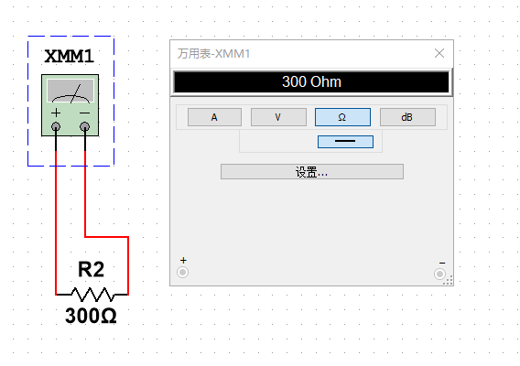

图1a-1 300Ω

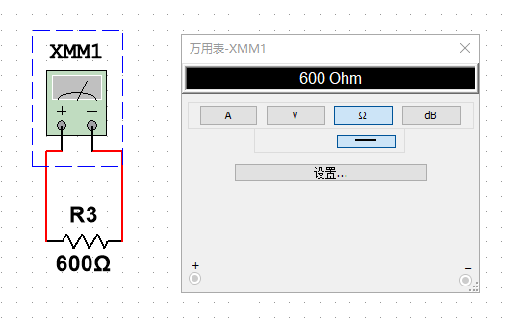

图1a-2 600Ω

**2. 检测电感**

（1）选取2个电感，给定电感量及允许偏差，填入表1-2标称值及偏差一栏；

（2）将理想状态下的直流电阻阻值，填入理想值一栏；

（3）将万用表调到欧姆挡，测电感的直流电阻，将测量数据填入测量值一栏；

（4）根据测量结果简单判断电感性能。

表1-2 检测电感

|  |  |  |  |
| --- | --- | --- | --- |
| 元 件 | | *L*1 | *L*2 |
| 标称值及偏差 | | 10mh， ±5% | 15mh，±5% |
| 直流电阻阻值 | 理想值 | 0Ω | 0Ω |
| 测量值 | 0Ω | 0Ω |
| 结 论 | | 该电感是正常的，且没有断路 | 该电感是正常的，且没有断路 |

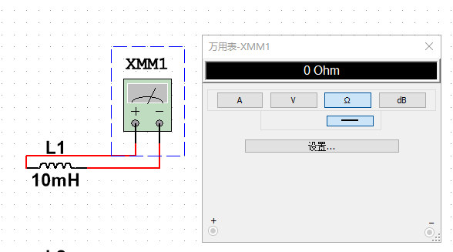

图1a-3 10mH

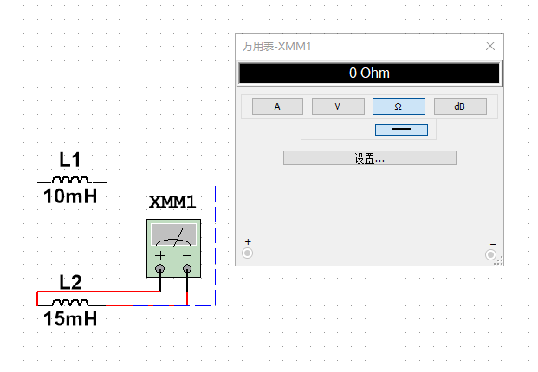

图1a-4 15mH

**3. 检测二极管**

（1）选一1N4148型二极管，按照表1-3中的要求，用万用表测量二极管挡测量其正、反向电阻，填入表1-3；

（2）根据测量结果判断二极管的极性及其性能。

表1-3 检测二极管

|  |  |  |
| --- | --- | --- |
| 二极管型号 | 1N4148 | |
| 电阻值 | 正向电阻 | 反向电阻 |
| 597.145Ω | 100.597kΩ |
| 结论 | 该二极管是正常的，未被击穿 | |

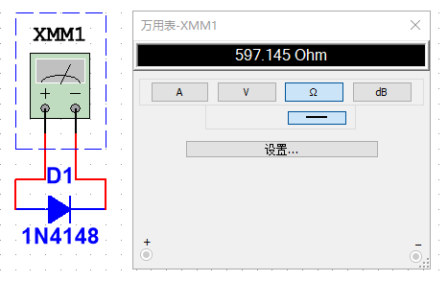

图1a-5 正向电阻

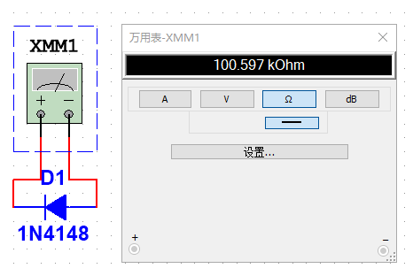

图1a-6 反向电阻

**4. 测量直流电压**

选取元器件，搭建如图1-1所示实验电路。

（1）直流稳压电源，调节电源电压为3V。

（2）电路连接好后，用万用表依次测量电阻*R*1和*R*2的端电压*U*1和*U*2，测量数据填入表1-4中。

表1-4 直流电压的测量

|  |  |  |  |
| --- | --- | --- | --- |
|  | *U*（*V*） | *U1*（*V*） | *U2*（*V*） |
| 理论值 | 3 | 2 | 1 |
| 实测值  （电压表内阻1G欧） | 3 | 2 | 1 |
| 实测值  （电压表内阻1k欧） | 3 | 1．857 | 1.143 |
| 结论 | 电压表可以并联在电路中测量电压值；当电压表内阻较小时，电压表的分流产生的干扰较大 | | |

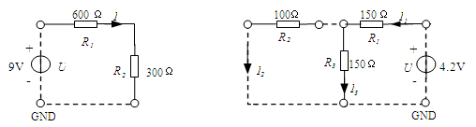

5V

3V

图1-1 直流电压的测量 图1-2 直流电流的测量

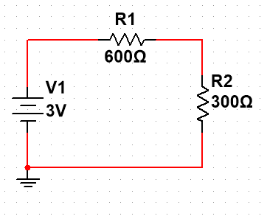

图1a-7 测量直流电压

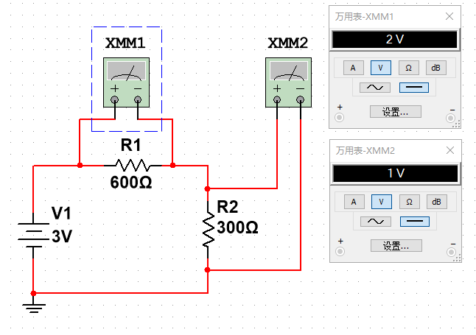

图1a-8 内阻1GΩ

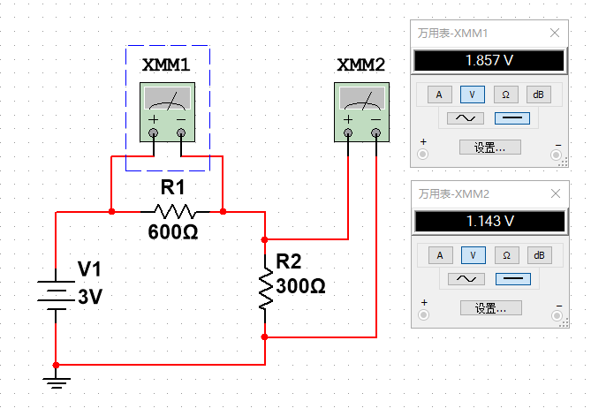

图1a-9 内阻1kΩ

**5. 测量直流电流**

选取元器件，搭建如图1-2所示的实验电路。

（1）直流稳压电源设置稳压电源输出5V；

（2）万用表调到直流电流挡，测量各支路的电流，测量数据填入表2-5中。

表1-5 直流电流的测量

|  |  |  |  |  |
| --- | --- | --- | --- | --- |
|  |  | (XMM3） | (XMM4) | (XMM5) |
| 理论值 | 5 | 23.810mA | 14.286mA | 9.524mA |
| 实测值（电流表内阻1n欧） | 5 | 23.810mA | 14.286mA | 9.524mA |
| 实测值（电流表内阻1欧） | 5 | 23.638mA | 14.164mA | 9.474mA |
| 结论 | 电流表可以串联在电路中测量电流值；当电流表内阻较大时，电流表的分压产生的干扰较大 | | | |

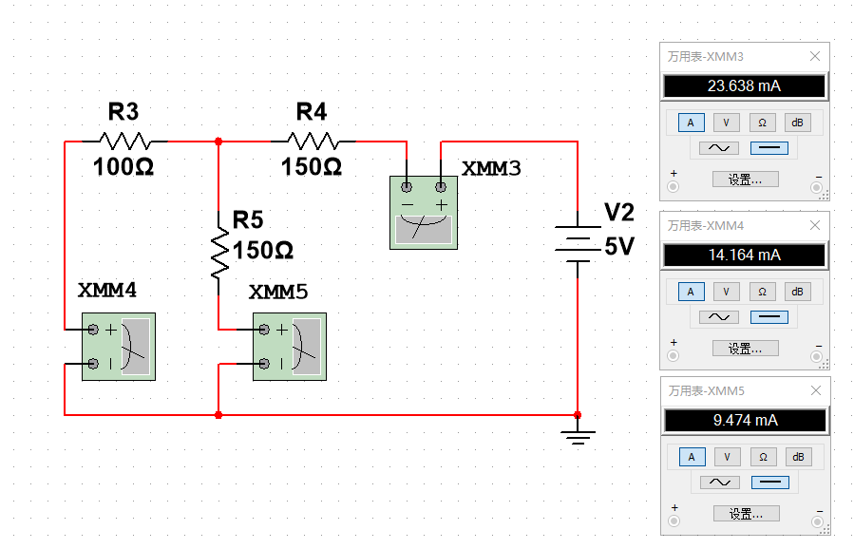

图1a-10 内阻1Ω

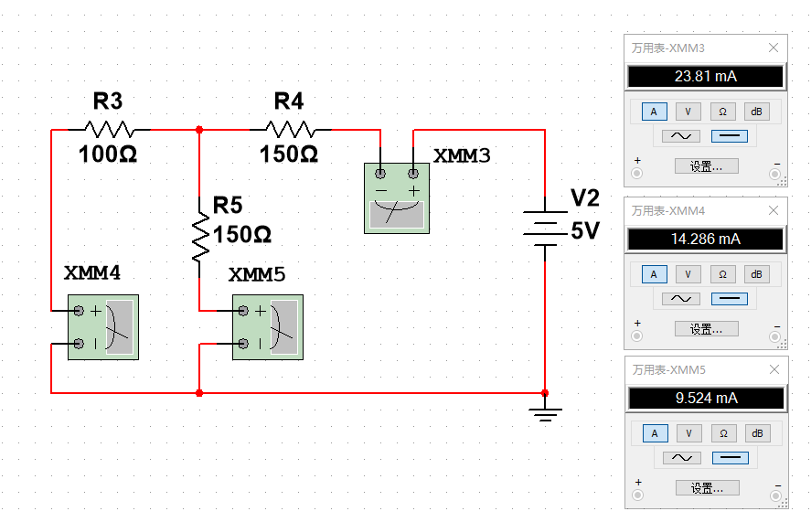

图1a-11 内阻1nΩ

### 1.4 实验要求与注意事项

1．在使用万用表测量电阻时，测量前，应根据各被测电阻的标称值，选择合适的欧姆挡倍率。

2．在测量电流或电压时，如果不了解被测量的大小，应选择最大量程试测，以防止打表；然后再转换到合适量程，以减小测量误差。

3．万用表测量直流电压时，应注意红表笔接高电位，黑表笔接低电位。

4．万用表测量直流电流时，需断开被测支路，将电流表串入被测支路中。

### 1.5 实验报告

1．整理实验数据。

见上文。

2．分析各元件检测结果，并给出相应的结论。

结论见上文表。

实验2 电路元件伏安特性的测量

### 2.1 实验目的

1. 掌握线性电阻、非线性电阻元件伏安特性的测量方法；

2. 掌握伏安测量法中测量样点的选择和绘制曲线的方法；

3. 学习直读式仪表和直流稳压电源等设备的使用方法。

### 2.2 实验原理

电路元件的特性一般可用该元件上的端电压U与通过该元件的电流之间的函数关系I=f（U）来表示，即用I-U平面上的一条曲线来表征，这条曲线称为该元件的伏安特性曲线。电阻元件是电路中最常见的元件，有线性电阻和非线性电阻之分。实际电路中很少是仅由电源和线性电阻构成的“电平移动”电路。而非线性器件却常常有着广泛的使用，例如非线性元件二极管具有单向导电性，可以把交流信号变换成直流量，在电路中起着整流作用。

万用表的欧姆挡只能在某一特定的U和I下测出对应的电阻值，因而不能测出非线性电阻的伏安特性。一般采用含源电路“在线”状态下测量元件的端电压对应的电流值，进而由公式R=U/I来求电阻值。

1.线性电阻元件的伏安特性符合欧姆定律U=RI，其阻值不随电压或电流值的变化而变化，伏安特性曲线是一条通过坐标原点的直线，如图2-1（a）所示，该直线的斜率等于该电阻器的电阻值。

2.白炽灯可以视为一种电阻元件，其灯丝电阻随着温度的升高而增大，一般灯泡的“冷电阻”与“热电阻”的阻值可以相差几倍，通过白炽灯的电流越大，其温度越高，阻值也越大，即对一组变换的电压值和对应的电流值，所得U/I不是一个常数，所以它的伏安特性是非线性的，如图2-1（b）所示。

2.普通的半导体二极管也是一种非线性电阻元件，其伏安特性如图2-1（c）所示。二极管的电阻值随着电压或电流的大小，方向的改变而改变。它的正向压降很小（一般锗管约为0.2-0.3V，硅管约为0.5~0.7V），正向电流随正向压降升高而急剧上升，而反向电压从零一直增加到十几至几十伏时，其反向电流增加很小，粗略地可视为零。发光二极管正向电压在0.5-2.5V之间时，正向电流有很大变化。可见二极管具有单向导电性，但反向电压加得过高，超过管子的极限值，则会导致管子击穿损坏。

4.稳压二极管是一种特殊的半导体二极管，其正向特性与普通的二极管类似，但其反向特性较特殊，如图2-1（d）所示。给稳压二极管加反向电压时，其反向电流几乎为零，但当电压增加到某一数值时，电流将突然增加，以后它的端电压将维持恒定，不再随外加反向电压的升高而增大，这便是稳压二极管的反向稳压特性。实际电路中，可以利用不同稳压值的稳压管来实现稳压。

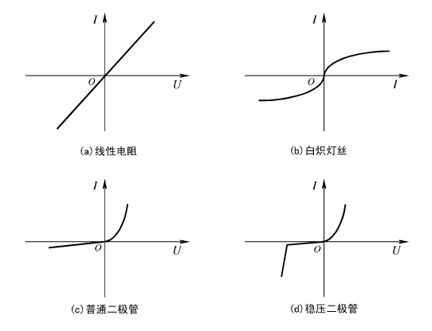

*U*

图2-1 线性电阻和非线性电阻的伏安特性曲线

绘制伏安特性曲线通常采用逐点测试法，电阻元件在不同的端电压U作用下，测量出相应的电流I，然后逐点绘制出伏安特性曲线I=*f*(U)，根据伏安特性曲线便可计算出电阻元件的阻值。

### 2.3 实验内容与步骤

**1. 测量线性电阻的伏安特性**

（1）按照图2-2所示电路，选取元件，结合直流稳压电源，搭建实验电路；

（2）图2-2中，用限流电阻R为300欧，R1电阻可设置为100，电流表正极与电阻R相连，负极与电阻R1相连，使电流表串联到电路中，R1的另一端与地（GND）相连，电压表与R1并联接入电路。

（3）设置直流稳压电源输出为2.5V。

（4）接电源，用直流电压表测量稳压源输出，然后将稳压源输出接入图2-2电路。

（5）慢慢调节稳压电源的输出电压U，从2.5V开始慢慢增加，不得超过5V。在表2-1中记下相应的电压表和电流表的读数。 注意：测量电压时保证万用表1处于测电流状态。

（6）由公式U1**/**I 计算出电阻值R′的值，并计入表2-1中，比较与实际测量值是否相同。

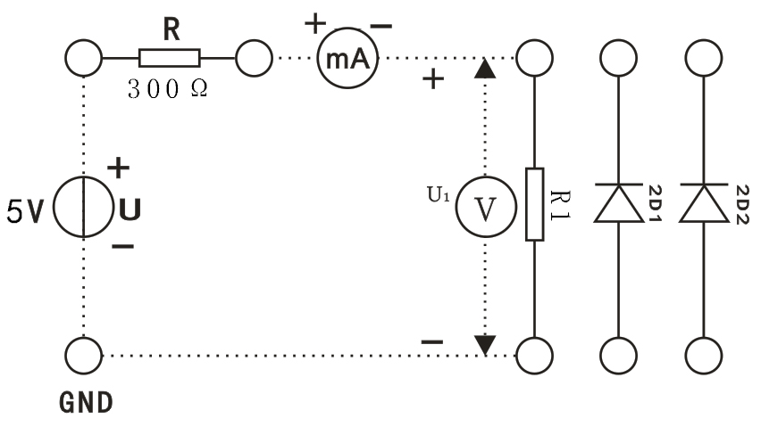

R1

图2-2 元件伏安特性的测量

表2-1 测量线性电阻的伏安特性

|  |  |  |  |  |  |  |
| --- | --- | --- | --- | --- | --- | --- |
| U（V） | 2.5 | 3 | 3.5 | 4 | 4.5 | 5 |
| U 1（V） | 0.625 | 0.75 | 0.875 | 1 | 1.125 | 1.25 |
| I(mA) | 6.25 | 7.5 | 8.75 | 10 | 11.25 | 12.5 |
| R’（KΩ）= | 0.1 | 0.1 | 0.1 | 0.1 | 0.1 | 0.1 |

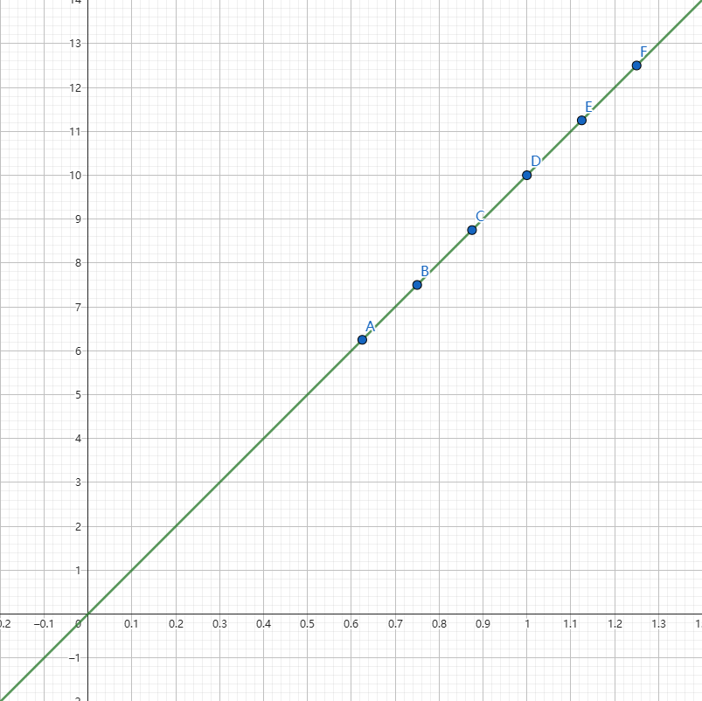

伏安特性曲线

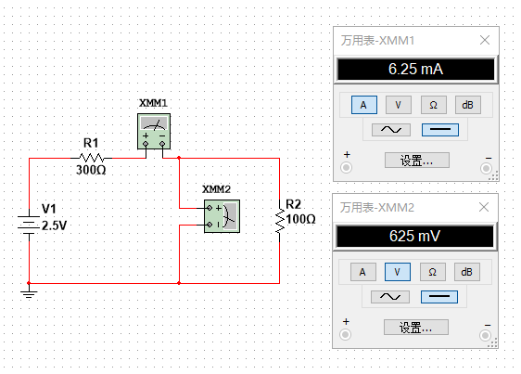

图2a-1 2.5V

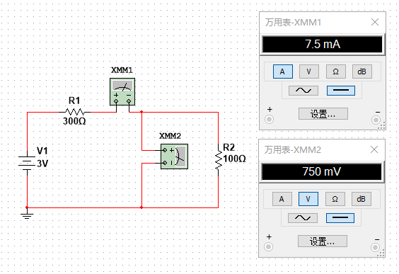

图2a-2 3V

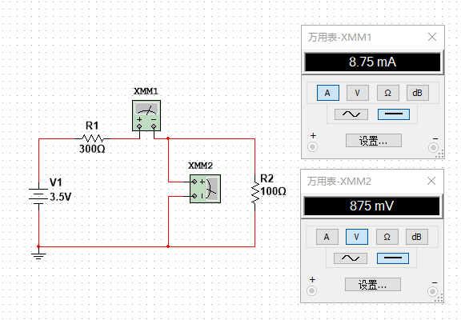

图2a-3 3.5V

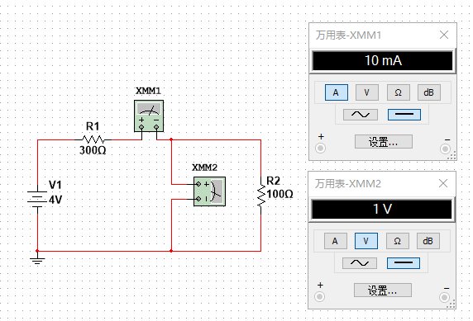

图2a-4 4V

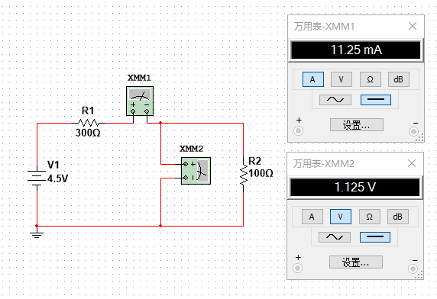

图2a-5 4.5V

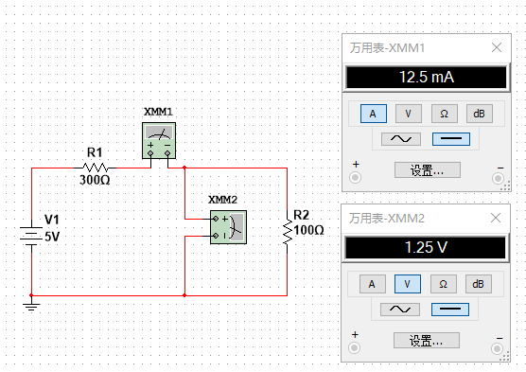

图2a-6 5V

**2.测量半导体二极管的伏安特性**

（1）按图2-2，将电阻R1换成半导体二极管1N4148，先测二极管的正向特性，即1N4148的正极与电流表负极相连，1N4148负极与地（GND）相连，正向压降可在0～0.75V之间取值。

以上连线接好后，接通电源，按表2-2给出的不同的R，将测出的电压与电流记入表2-2中,表中UZ+ 为二极管两端电压。

表2-2 二极管正向特性的测量

|  |  |  |  |  |  |  |  |  |
| --- | --- | --- | --- | --- | --- | --- | --- | --- |
| *R* | *100* | *150* | *300* | 500 | 600 | *1k* | *5.1k* | *100k* |
| UZ+（V） | 0.760 | 0.728 | 0.687 | 0.665 | 0.665 | 0.640 | 0.593 | 0.593 |
| I(mA) | 42.397 | 28.482 | 14.375 | 8.669 | 8.669 | 4.359 | 0.864 | 0.044 |

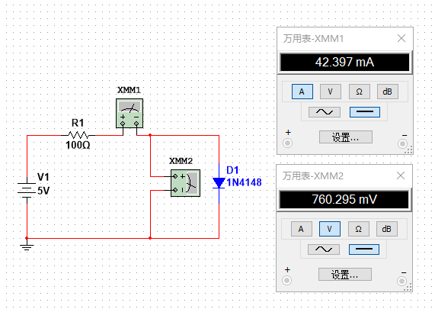

图2a-7 100Ω

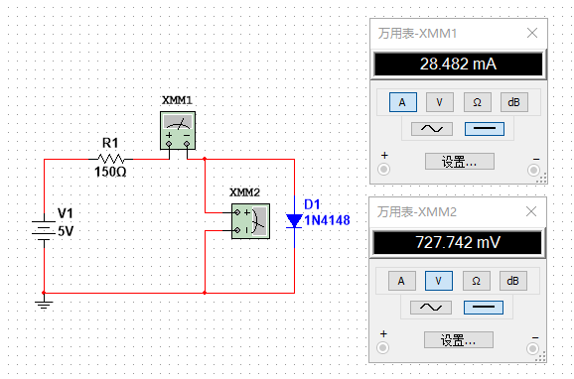

图2a-8 150Ω

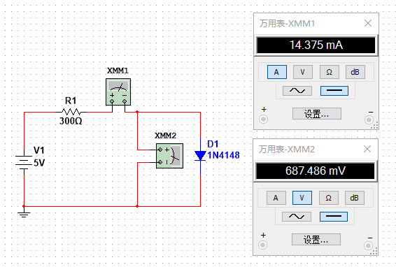

图2a-9 300Ω

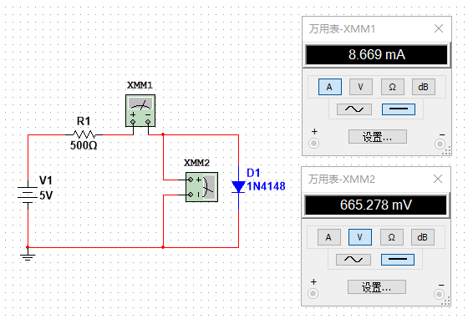

图2a-10 500Ω

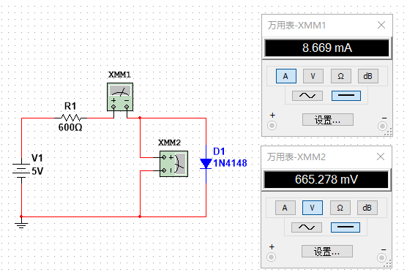

图2a-11 600Ω

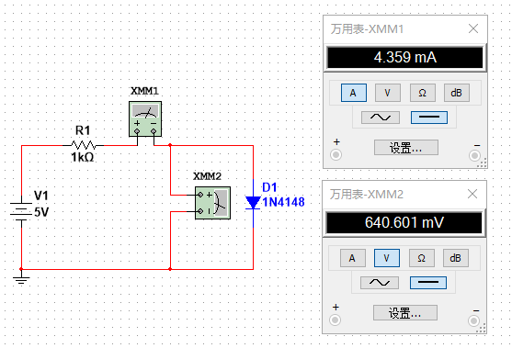

图2a-12 1kΩ

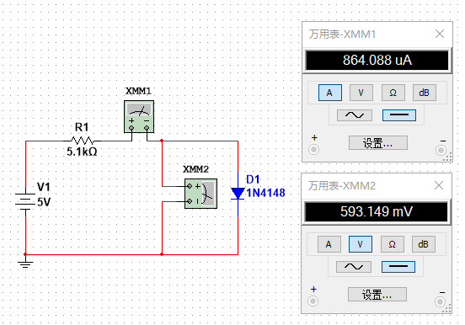

图2a-13 5.1kΩ

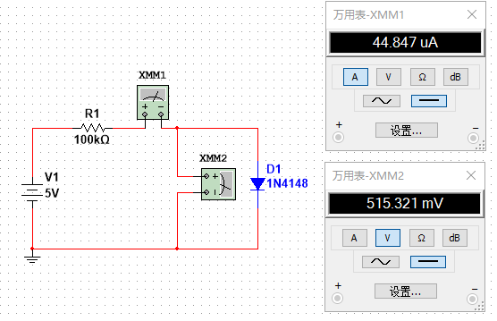

图2a-14 100kΩ

（2）作反向特性实验时，需将二极管1N4148反接，其反向电压可在1-5V之间取值，此时不用分压，直接由稳压源提供。所测数据计入表2-3中。

表2-3 二极管反向特性的测量

|  |  |  |  |  |
| --- | --- | --- | --- | --- |
| *UZ-*（*V*） | *1* | *3* | 4 | 5 |
| I(uA) | 0.0021 | 0.0061 | 0.0081 | 0.0101 |

### 

图2a-15 反接1V

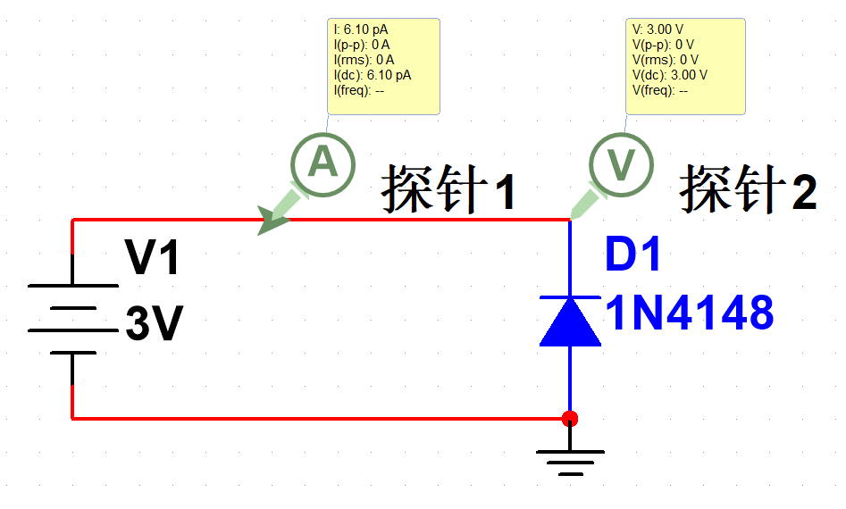

图2a-16 反接3V

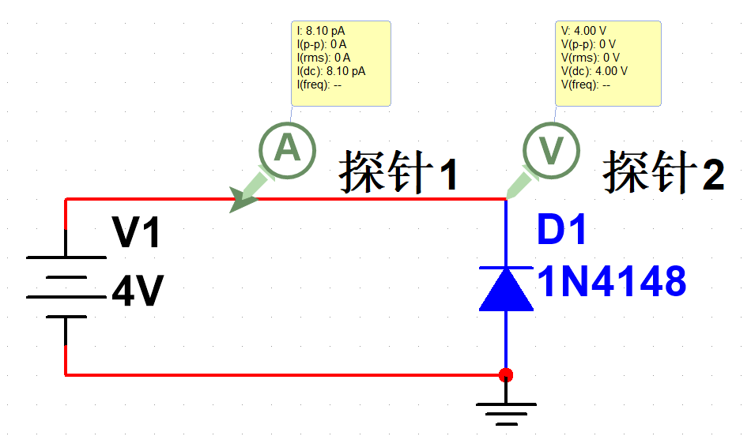

图2a-17 反接4V

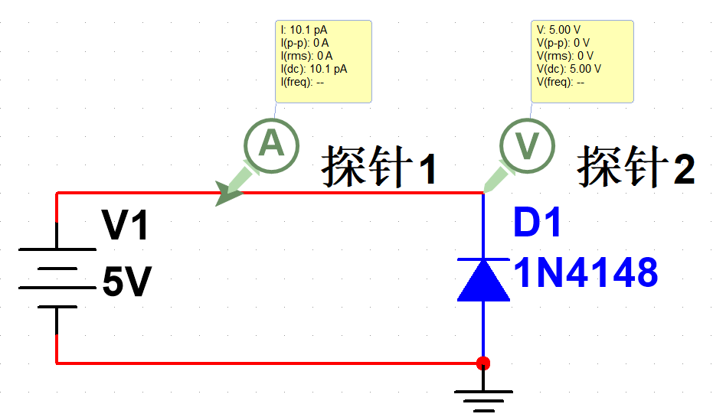

图2a-18 反接5V

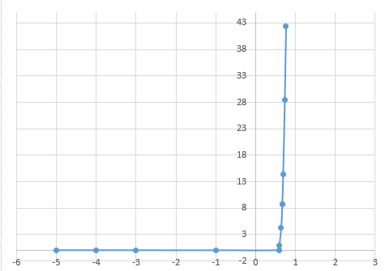

图2a-19 二极管伏安特性

### 2.4 实验要求与注意事项

1. 测量时，可调直流稳压电源的输出电压由0缓慢逐渐增加，应时刻注意电压表和电流表，不能超过规定值。

2. 直流稳压电源输出端切勿短路。

3. 测量中，随时注意电流表读数，及时更换电流表量程，勿使仪表超量程，注意仪表的正负极性。

### 2.5 实验报告与思考题

1．根据实验数据，分别在方格纸上绘制出各个电阻的伏安特性曲线（其中二极管和稳压管的正、反向特性均要求画在同一张图中，正、反向电压可取为不同的比例尺）。

见上文。

2．根据线性电阻的伏安特性曲线，计算其电阻值，并与实际电阻值比较。

如图。与实际值一致，免费版没有误差。

3．总结本次实验的收获。

运用直读式仪表，如电流表、电压表以及直流稳压电源等实验室基本设备，精确测量并控制元件两端的电压和通过的电流；连接电路，来适应不同元件伏安特性的测量需求。

通过测量线性电阻的伏安特性，验证欧姆定律，即电阻两端电压与其通过的电流成正比的关系，并通过绘制伏安特性曲线直观展示这一线性关系。

对非线性电阻元件（例如半导体二极管）进行伏安特性的测量，理解其不同于线性电阻的电流-电压特征，如二极管的正向导通和反向截止特性，以及正向导通时电流随电压增加而显著增大的非线性行为。

掌握如何选择合适的测量样点，确保获取充分且具有代表性的数据，用于描绘出元件完整的伏安特性曲线；学会利用测量数据进行图表绘制，分析曲线形态，理解伏安曲线对于判断元件性质的重要性。

理解不同类型的电子元件（如纯电阻、半导体器件）在实际电路中的工作原理及其在不同电压下的响应方式；对于半导体二极管而言，了解PN结的工作机制，以及温度、材料等因素对其伏安特性的影响。

4．思考题：

（1）线性电阻与非线性电阻的伏安特性有何区别？它们的电阻值与通过的电流有无关系？

答： 线性电阻与非线性电阻的伏安特性主要区别在于其电压-电流关系是否符合欧姆定律。

线性电阻的伏安特性表现为一条通过坐标原点的直线，这表明电阻值在整个工作电压范围内保持不变，遵守欧姆定律U = IR，其中U是电压，I是电流，R是电阻。对于线性电阻来说，电阻值与其两端的电压和通过的电流直接成比例关系，即电阻值是一个常数，不会随电压或电流的变化而变化。

非线性电阻的伏安特性曲线呈现曲线或其他非线性函数形式，表明电阻值会随着电压或电流的变化而变化。例如二极管、饱和区或截止区的晶体管、热敏电阻、光敏电阻、压敏电阻等。

（2）若元件伏安特性的函数表达式为I=f(u)，在描绘特性曲线时，其坐标变量应如何放置？

答： 横坐标 (X轴)：表示电压（U或V），元件两端所加的电压值。

纵坐标 (Y轴)：表示电流（I），流过元件的电流值。

其中 U 是自变量（横坐标），I 是因变量（纵坐标）。在绘制图表时，将电压值标在横轴上，电流值标在纵轴上，然后依据函数关系连接对应点，即可得到该元件的伏安特性曲线。

实验3 基尔霍夫定律的验证

### 3.1 实验目的

1. 加深对基尔霍夫定律的理解；

2. 学会使用万用表测量直流电压和直流电流的方法，验证基尔霍夫定律；

3. 学会用电流表测量各支路电流。

### 3. 2 实验原理

**基尔霍夫电流定律（KCL）**：基尔霍夫电流定律是电流的基本定律。即任何时刻，在集总电路中，对任一节点（闭合面）而言，所有支路的电流代数和恒等于零，即∑I=0。如流入该节点（闭合面）的电流为正，则流出该节点（闭合面）的电流为负（也可以反过来规定）。

**基尔霍夫电压定律（KVL）**：对任何一个闭合回路而言，所有支路的电压降代数和恒等于零，即∑U=0。通常，凡支路或是元件电压的参考方向与回路绕行方向一致者为正，反之为负。

基尔霍夫定律的形式对各种不同的元件所组成的电路都适用，对线性和非线性都适用。运用上述定律时必须要注意各支路或闭合回路中电流的正方向，此方向可预先任意设定。

### 3. 3 实验内容与步骤

**1. 验证基尔霍夫电压定律**

选取元器件，搭建如图3-1所示的实验电路。

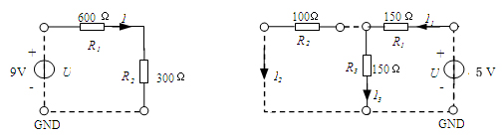

4.5V

图3-1 验证基尔霍夫电压定律电路图 3-2 验证基尔霍夫电流定律电路图

（1）先将直流稳压电源输出调节为4.5V；

（2）电路连接好之后，依次测量电阻R1和R2的端电压*U*1、*U*2和电路中的电流I，测量数据填入表3-1中，并求*∑U*，验证基尔霍夫电压定律。

表3-1 验证基尔霍夫电压定律

|  |  |  |  |  |  |
| --- | --- | --- | --- | --- | --- |
|  | *U*（*V*） | *U1*（*V*） | *U2*（*V*） | *I*（*mA*） | *ΣU* |
| 理论值 | 4.5 | 3 | 1.5 | 5 | 0 |
| 实测值  （电压表内阻1G欧） | 4.5 | 3 | 1.5 | 5 | 0 |
| 实测值  （电压表内阻1k欧） | 4.5 | 2.786 | 1.714 | 7.43 | 0 |

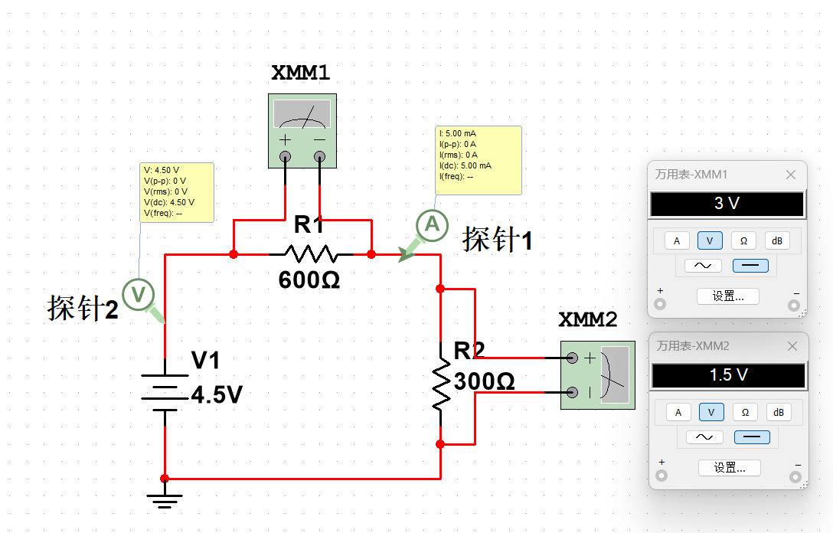

图3a-1 1G内阻-电压

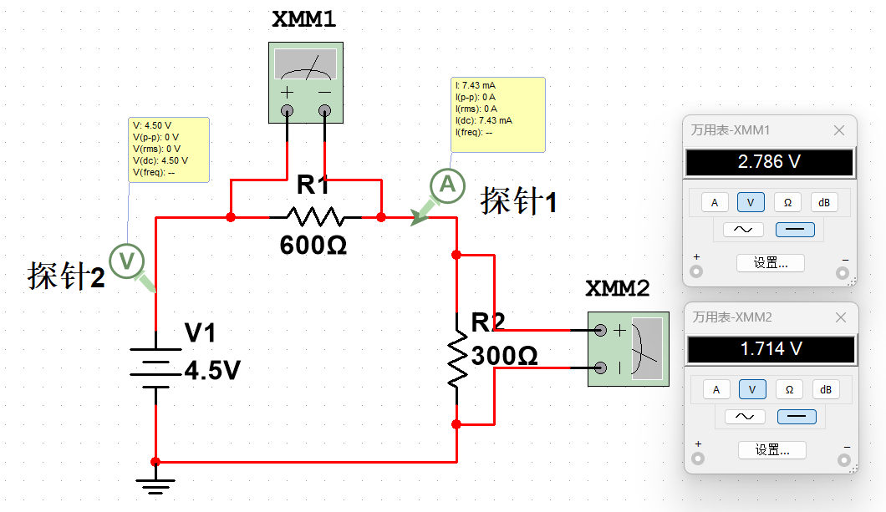

图3a-2 1K内阻-电压

**2. 验证基尔霍夫电流定律**

选取元器件，搭建如图3-2所示的实验电路。

（1）先调节直流稳压电源输出为5V，然后将电路图3-2连接成电路图；

（2）电路连接好之后，将万用表调到直流电流挡，依次测量各支路的电流，测量数据填入表3-2中。

（3）在测量电流时，分别将电流表内阻设为1n欧和1欧进行测量，对照理论值，比较测量结果，分析产生误差的原因。

当电流表内阻设为1n欧时，这个内阻可以视为非常小，对电路的影响极小，可以获得较为准确的电流测量值。

当电流表内阻设为1欧时，这个内阻相对较大，接入电路后，会分担一部分电流，使得流过原电路的电流减小，从而导致测量值低于实际值。尤其是在测量大电流或负载电阻较小的电路时，这种误差更为明显。

表3-2 验证基尔霍夫电流定律

|  |  |  |  |  |  |
| --- | --- | --- | --- | --- | --- |
|  |  |  |  |  |  |
| 理论值 | 5 | 23.809 | 14.286 | 9.524 | 0 |
| 实测值  （电流表内阻1n欧） | 5 | 23.809 | 14.286 | 9.524 | 0 |
| 实测值  （电流表内阻1欧） | 5 | 23.638 | 14.164 | 9.474 | 0 |

### 

图3a-3 1Ω内阻

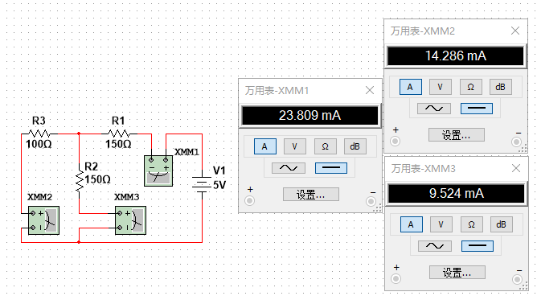

图3a-4 1nΩ电阻

### 3.4 实验要求与注意事项

1. 验证KVL、KCL时，电压源的电压也要进行测量，实验中给定的值仅作为参考。

免费版本没有误差。

2. 测量电压、电流时。不但要读出数值来。还要判断实际方向，并与设定的参考方向进行比较，若不一致，则该数前应加“-”号。

### 3.5 实验报告与思考题

1．根据实验数据，选定实验电路中的闭合回路，验证KVL的正确性；

对于上文表格，可以发现，即使在存在电表影响的情况下仍然满足该规律。

2．根据实验数据，选定实验电路中节点，验证KCL的正确性；

对于上文表格，可以发现，即使在存在电表影响的情况下仍然满足该规律。

3．对误差原因进行分析。

4．思考题：

（1）测量电压、电流时如何判断它们的正负号，正负号的意义是什么？

答：

直流电压测量：

正负号表示被测两点间的电压差，正电压意味着测量点的电势高于参考点，负电压则表示电势低于参考点。在使用数字万用表时，如果红表笔接触的点电位高于黑表笔接触的点，则读数为正；反之则为负。

直流电流测量：

电流的正负号表示电流的实际方向相对于事先设定的参考方向的方向差异。在电路分析中，通常约定正方向为电流的流入方向，负方向为流出方向。如果实际电流流向与参考方向一致，则读数为正；反之为负。在实际测量过程中，电流表通常不分正负极，因为它会根据电流方向改变指针转动方向或显示数值的正负。

交流电压和电流测量：

在交流电环境中，正负号通常用来描述其相对于某一时刻或周期内的参考相位。交流电压和电流的有效值没有正负之分，但在波形分析时，正负号可以用来表示电压或电流的相位超前或滞后。

正负号的意义：

正负号提供了关于电压和电流方向的重要信息，这对于理解和计算电路的行为至关重要，包括功率计算、能量流动方向，以及确定电路元件如电阻、电容、电感等的工作状态。

（2）比较表3-1、3-2中的理论值和实测数据，观察是否有误差，并分析误差产生的原因。

答： 3-1由于电压表的分流导致误差；电压表内阻越大，误差越小。

3-2由于电流表的分压导致误差；电流表内阻越小，误差越小。

（3）计算表3-1中的*ΣU*和表3-2中的*ΣIA*是否为零？为什么？

答：都是0.符合基尔霍夫定律。在一个封闭系统内部，没有任何电荷会被创造或者消失，所有的电荷流动必须保持平衡。在没有变化磁场时，任何闭合回路中沿着该回路的所有电压降（包括电源电动势和电阻上的电压降）的代数和等于零。

实验4 线性电路特性的研究

### 4.1 实验目的

1. 加深对线性电路主要特性（齐次性、叠加性、置换性、互易性）的理解。

2. 学习线性电路主要特性的研究方法。

### 4.2 实验原理

1. **齐次性：**在含一个独立源的线性电路中，每一个响应（电压或电流）与该独立源的数值成线性关系，即当某一独立源增加或减小k倍时，由其在各元件上产生的电压或电流也增加或减小k倍。称为线性电路的齐次性（或比例性）。

2. **叠加性：**由多个独立源组成的线性电路中，每一个响应（电压或电流）可以看成是由每一个独立源单独作用所产生响应的代数和，这一特性称为叠加性（或叠加定理）。

3. **置换性：**在具有唯一解的线性或非线性电路中，若已知某一支路的电压为*u*，电流为*i*，那么该支路可以用“*u*s=*u*”的电压源替代，或者用“*i*s=*i*”的电流源替代。替代后电路其它各处的电压、电流均保持原来的值。

定理所说的某支路可以是无源的，也可以是有独立源的，或是一个二端电路（又称广义支路）。但是，被替代的支路与原电路的其它部分间不应有耦合。

4. **互易性**：在不含受控源的无源线性两端对网络中，不论哪一端对作为激励端，哪一端对作为响应端，其电流响应对其电压激励的比值是一样的，或其电压响应对其电流激励的比值是一样的。形象地说就是一个电压源（或一个电流源）和一个电流表（或一个电压表）可以互相调换位置，而电流表（或电压表）的读数不变。这一特性称为互易性（或互易原理），可用图4-1表示。



 即  *I*1 = *I*2

图4-1（a） 电压源与电流表互易



 即 *U*1 = *U*2

图4-1 (b) 电流源与电压表互易

### 4.3 实验内容与步骤

**1. 线性电路叠加定理的研究**

1. 按照电路图4-2，搭建电路图。

（2）搭建好实验电路之后，测量当电源*U*S1 、*U*S2 分别作用（只接入一路电源）和同时作用时，各支路中的电压（或电流），填入表4-1中，并计算各支路电阻上消耗的功率及电源提供的功率，分别研究以下问题：

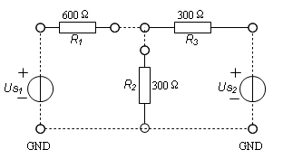

图4-2 叠加定理研究实验电路

1）电路中任一支路中电压（或电流）与电源之间是否符合叠加定理？符合

2）*U*S1、*U*S2同时作用时任一电阻元件上消耗的功率与*U*S1、*U*S2单独作用时该电阻元件上消耗的功率之和是否符合叠加定理？不符合

3）电源*U*S1、*U*S2同时作用电路消耗的总功率与*U*S1、*U*S2单独作用时提供的功率之和是否符合叠加定理？不符合

表4-1 叠加定理的研究 电压单位：V 功率单位：mW

|  |  |  |  |  |  |  |  |  |  |
| --- | --- | --- | --- | --- | --- | --- | --- | --- | --- |
|  |  | US1 | US2 | UR1 | UR2 | UR3 | PR1mw | PR2mw | PR3mw |
| US1、US2  同时作用 | 理论值 | 4 | 2 | 2.4 | 1.6 | 0.4 | 9.60 | 8.53 | 0.53 |
| 实测值 | 4 | 2 | 2.4 | 1.6 | 0.4 | 9.60 | 8.53 | 0.53 |
| US1  单独作用 | 理论值 | 4 | / | 3.2 | 0.8 | -0.8 | 17.10 | 2.13 | 2.13 |
| 实测值 | 4 |  | 3.2 | 0.8 | -0.8 | 17.10 | 2.13 | 2.13 |
| US2  单独作用 | 理论值 | / | 2 | -0.8 | 0.8 | 1.2 | 1.07 | 2.13 | 4.80 |
| 实测值 |  | 2 | -0.8 | 0.8 | 1.2 | 1.07 | 2.13 | 4.80 |
| 叠加结果 | |  |  | 2.4 | 1.6 | 0.4 | 18.17 | 4.26 | 6.93 |

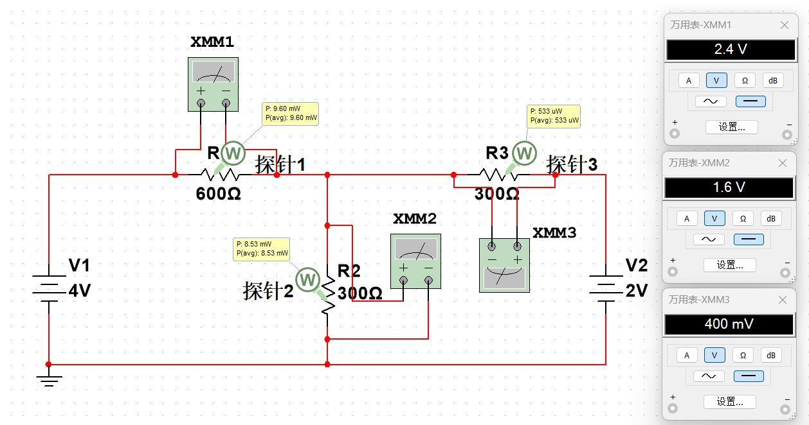

图4a-1 4V与2V叠加

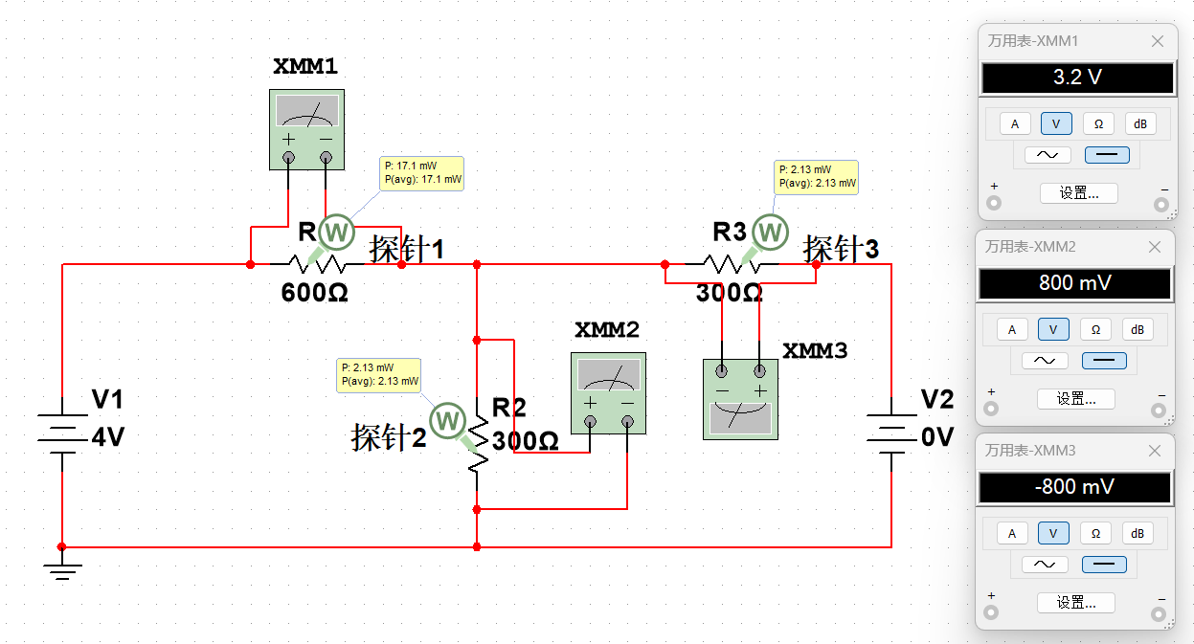

图4a-2 4V单独

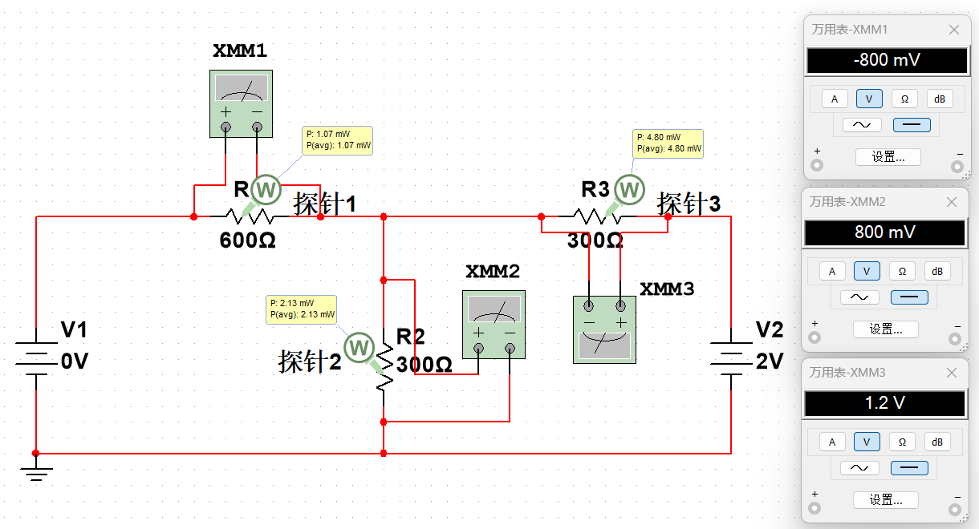

图4a-3 2V单独

**2. 线性电路齐次性的研究**

按图4-2实验电路，使*U*S1=0V（将*U*S1电源去掉，用短接线联接R1、R2两端）。按表4-2测量数据，填入表中。

表4-2 电路齐次性的研究

|  |  |  |  |  |  |  |  |  |
| --- | --- | --- | --- | --- | --- | --- | --- | --- |
| 电压  电源 | UR1（V） | | UR2（V） | | UR3（V） | | IR2（mA） | |
| 理论值 | 实测值 | 理论值 | 实测值 | 理论值 | 实测值 | 理论值 | 实测值 |
| US2=2V | -0.8 | -0.8 | 0.8 | 0.8 | 1.2 | 1.2 | 2.67 | 2.67 |
| US2=4V | -1.6 | -1.6 | -1.6 | -1.6 | 2.4 | 2.4 | 5.33 | 5.33 |
| US2=5V | -2 | -2 | 2 | 2 | 3 | 3 | 6.67 | 6.67 |

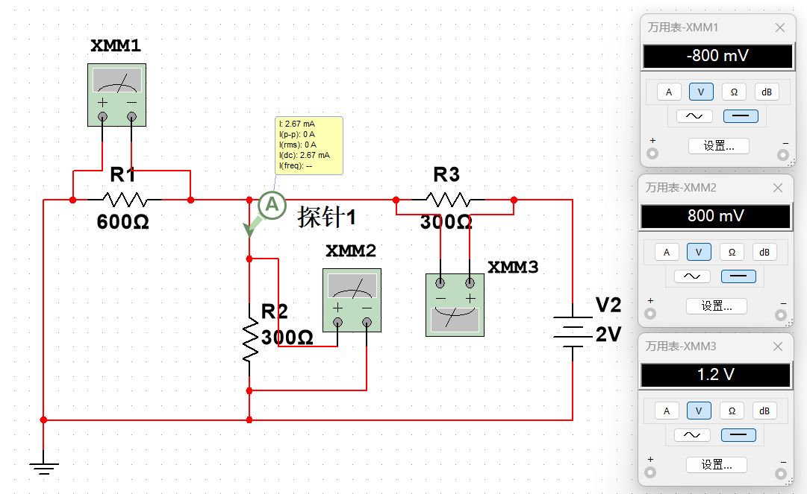

图4a-4 2V

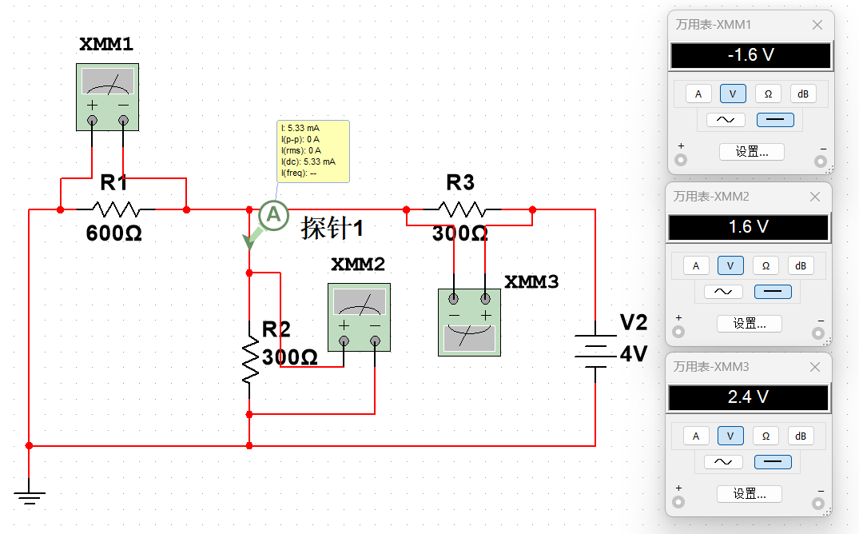

图4a-5 4V

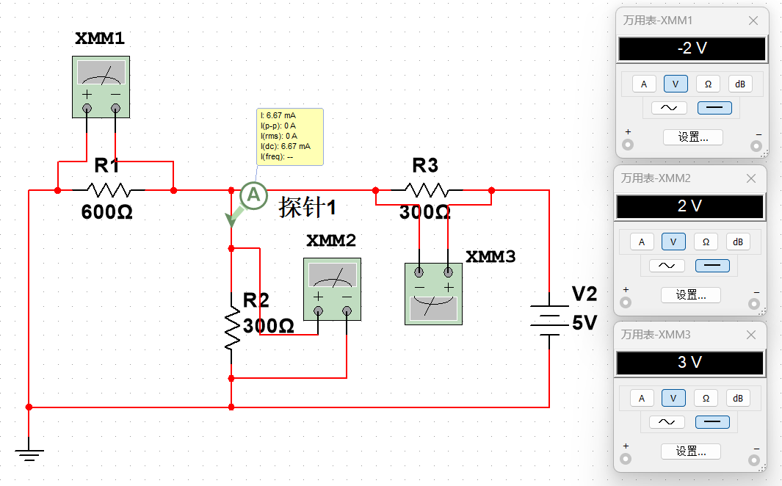

图4a-6 5V

**3. 线性电路互易定理的研究：**

（1）按图4-3(a)原电路连接电路（将图4-2中的*U*S2换成电流表，*US1*保持5V不变即可），测出*I*R3电流值，将数据记入表4-3。

（2）互易US电源与*I*R3电流表（将图4-2中的*U*S1换成电流表，*US2*保持5V不变即可），如图4-3(b)。测量*I*R1电流值，将数据记入表4-3。

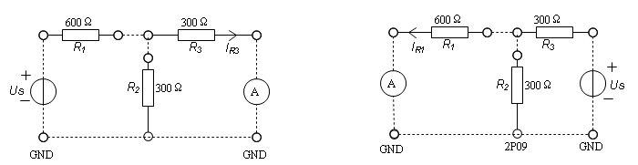

(a) 互易前电路 (b)互易后电路

图4-3 互易定理的研究

表4-3 互易定理的研究

|  |  |  |
| --- | --- | --- |
|  | 原电路 | 互易电路 |
| 理论值 | *I*R3=3.33mA | *I*R1=3.33mA |
| 实测值 | *I*R3=3.33mA | *I*R1=3.33mA |

### 

图4a-6 互易前

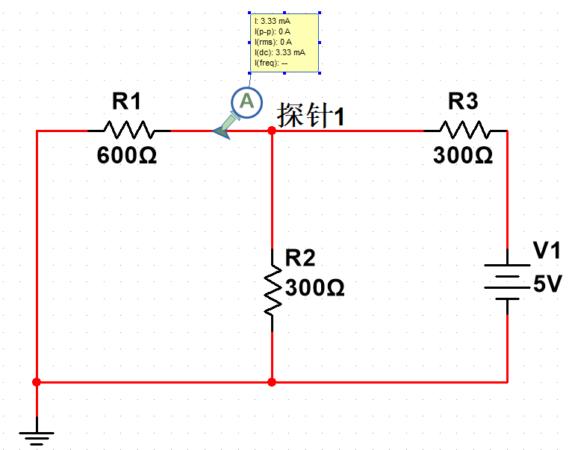

图4a-7 互易后

### 4.4 实验要求与注意事项

1. 注意正确地使用万用电表。

2. 所有测量电路中的电源电压数值，应以万用电表测量的数值为准。

### 4.5 实验报告与思考题

1. 列写各测量数据表。

见上各表。

2. 对测量结果进行分析，加深对三个重要定理的理解。

实验结果表明：

在线性电路中，如果所有的独立电源同时按某个比例因子增加或减少，那么电路中任意节点的电压和支路的电流也会按照相同的比例因子相应地增加或减少。

根据叠加定理，在包含多个独立电源的线性电路中，任何一个支路的电流或电压都可以视为仅由单个电源单独作用时所产生的电流或电压的代数和。这意味着可以分别计算每个电源单独作用时的响应，然后将这些响应相加，得到多个电源同时作用时的最终响应。

当两个或多个相同的元件以某种方式连接，并形成闭合回路时，只要它们的位置被交换但保持连接关系不变，那么电路的整体响应（如各点的电压和电流）不会发生变化。

在具有双向互连的线性电路中，若两个不同的端口A和B之间可以互换输入和输出的角色，对于线性电路中的任何一对端口，电流流入一个端口时在另一个端口产生的电压，与电流流入另一个端口时在原端口产生的电压成正比，且比例系数相同。

3. 思考题：

为什么功率不符合叠加定理？试分析原因。

答：功率不符合叠加定理的原因在于功率的计算涉及到电压或电流的乘积，这与电压和电流本身遵循的线性关系不同，这是一种非线性关系（实际上是二次函数关系）。这意味着即使我们能够利用叠加定理分别计算出各个独立电源单独作用时的电流或电压，这些电流或电压的平方（或它们的乘积）并不能直接相加以得到总功率。因为数学上，(I₁ + I₂)² ≠ I₁² + I₂²，所以功率不满足叠加定理。

实验5 线性有源二端网络等效电路的研究

### 5.1 实验目的

1. 学习测量线性有源二端网络等效电源参数和电路的外特性的方法。

2. 加深对等效电源定理的理解，验证最大功率传输条件。

3. 巩固万用电表的使用方法，加深对万用电表内阻的理解。

### 5.2 实验原理

1．任何一个线性网络，如果只研究其中一条支路的电压或电流，则可将电路的其余部分看作是一个有源二端网络，或称为含源一端口网络，如图5-1（a）所示。



（b）戴维南等效电路 （c）诺顿等效电路

图5-1 线性有源二端网络的等效电路

2. 等效电源定理包括电压源等效和电流源等效两个定理，也称为戴维南定理和诺顿定理：

**戴维南定理**：任意一个线性有源二端网络，就其对外电路的作用而言，总可以等效为一个电压源和电阻组成的串联电路，如图5-1（b）所示。该电压源的电压*U*OC等于二端网络在端口处的开路电压；电阻*r*0等于二端网络内所有独立源置于零的条件下，从端口处看进去的等效电阻。

**诺顿定理**：任意一个线性有源二端网络，就其对外电路的作用而言，总可以等效为一个电流源和电导组成的并联电路，如图5-1（c）所示。该电流源的电流*I*SC等于二端网络在端口处的短路电流；电导*g*0等于该二端网络内所有独立源置于零的条件下，从端口处看进去的等效电导，*g*0 = 1/ *r*0。

通常我们称开路电压*U*OC、短路电流*I*SC以及等效内阻*r*0为有源二端网络的等效电源参数。

3．线性有源二端网络与等效电路的外特性应该是一致的，在平面坐标中绘制的伏安关系曲线应该重合。

4. 最大功率传输定理

一个线性有源二端网络，不管其内部具体电路如何，都可以等效为一个理想电压源和电阻组成的串联电路，如图5-1（b）所示。当负载为*RL*时，获得功率：



对上式求导并令其为零，得到负载*RL*上获得最大功率时的条件*RL* = *r*0，此时最大功率为：



### 5.3 实验内容与步骤

**1. 线性有源二端网络等效电源参数的测量**

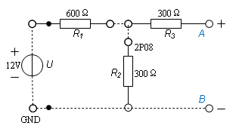

图5-2 测定AB端等效电源参数电路

搭建如图5-2所示实验电路，测量*A*、*B*端口的等效电源参数*UOC*、*ISC*，测量数据填入表5-1中，*r*0任选三种方法进行测量，测量数据填入表5-2中。

**（1）测量开路电压*UOC***

按图5-3所示，搭建实验电路。将稳压源+5*V*的电源输出端接到电路。

在精度要求不高的情况下，可直接用万用表的直流电压挡测出该有源二端网络电路的开路电压*UOC*，如图5-3所示。实验中所用的万用表其内阻足够大（大于被测网络的电阻100倍以上），则测量误差可以忽略，可认为万用表的电压读数就是开路电压*UOC*的值。否则将有一定的测量误差。

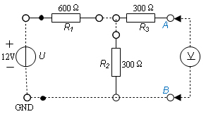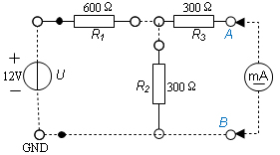

**+**

5V

**-**

**+**

5V

**-**

图5-3 测量开路电压*UOC*电路 图5-4 测量短路电流*ISC*电路

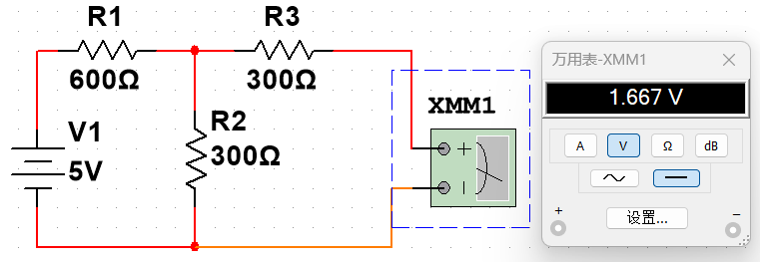

图5a-1 测量端口开路电压

**（2）测量短路电流*ISC***

将上述实验电路中的直流电压表换成直流电流表，其他连接保持不变，见图5-4。在网络端口允许短路的情况下，可用万用表直流电流挡测量网络端口处的短路电流。如果实验中使用的万用表内阻足够小（小于被测支路阻值100倍以上），则对测量数据影响较小，可以认为万用表的电流读数就是短路电流*I*SC的值。否则将有一定的测量误差。

表5-1 测定等效电源参数*UOC*，*ISC*

|  |  |  |
| --- | --- | --- |
| 测 量 项 目 | *UOC*（V） | *ISC*（mA） |
| 理论值 | 1.667 | 3.333 |
| 测量值 | 1.667 | 3.333 |

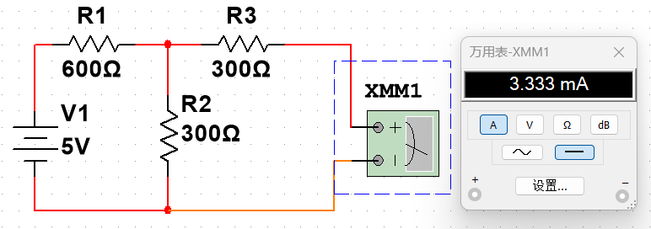

图5a-2 测量端口短路电流

**（3）测量等效内阻*r*0**

测量等效内阻的方法很多，事实上，我们根据已经测量的开路电压*UOC*及短路电流*ISC*，即可得到等效内阻*r0* =*UOC* /*ISC* ；除此之外，再介绍几种测量*r0*的方法。

**a. 直接测量法**



（a）直接测量法测量*r0*电路 （b）替代法测量*r0*电路

图5-5 万用电表欧姆挡测量*r0*电路

将网络内的独立源置零，如图5-5（a）所示，将线性有源二端网络变成无源二端网络，用万用表欧姆挡测量该网络端口处的入端电阻，即得到等效内阻*r0*。

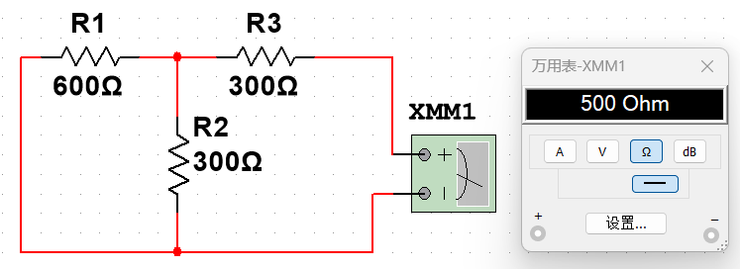

图5a-3 电阻直接测量法

**b. 外接已知电源法**



（a）  （b） 

图5-6 外接已知电源法测量*r0*电路

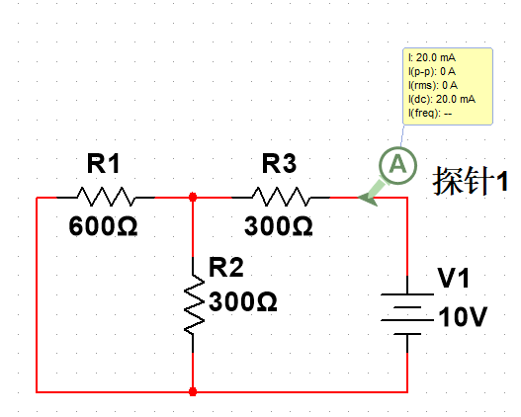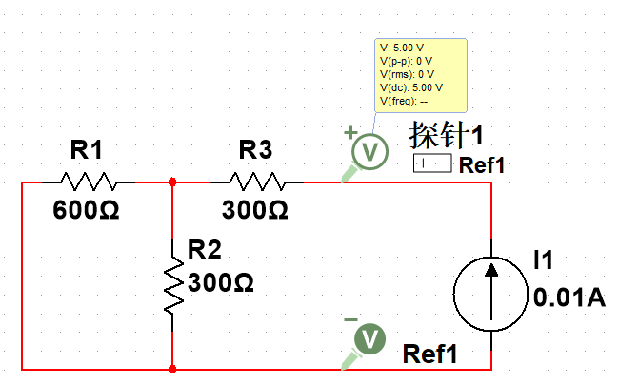

图5a-4 外接已知电源法

按照上述图5-5（a）的方法，将线性有源二端网络变成无独立源二端网络，外接电源，测电流*I*或电压*U’*，如图5-6（a）和（b）所示，根据电压与电流的比值，计算出*r0。*

**c. 半值法**

按照上述图5-5（a）的方法，将线性有源二端网络变成无独立源二端网络，外接电压源*U*和电阻箱*RL*，如图5-7所示；*U*的大小，选一个适当值即可，改变电阻箱*RL*的阻值，并测量其端电压*UL*，当*UL* = 1/2 *U*时，*r0* = *RL*。



图5-7 半值法测量*r0* 电路

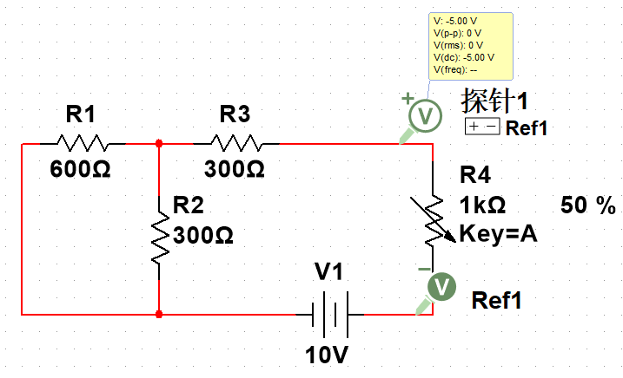

图5a-5 半值法

**d. 外接已知负载法**

也称为二次电压测量法，电路如图5-8（a）所示，在被测电路*A*、*B*两端任接一个阻值已知的电阻*RL*，第一次测的是开路电压*UOC*（表5-1已完成），第二次测的是已知阻值电阻*RL*上的端电压*UL*，从图5-8（b）我们知道：



即得到公式: 



5V

（a） （b）

图5-8 外接已知负载法测量*r0*电路

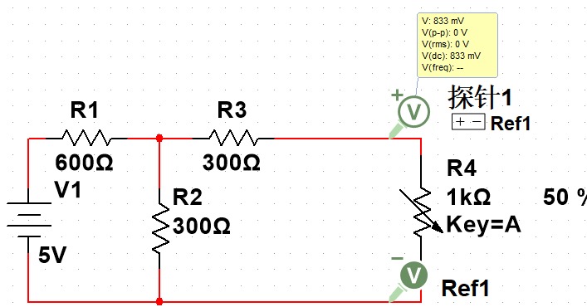

图5a-6 外接已知负载法

特殊地：如果*RL*换作电阻箱，在调节*RL*大小的同时，测量其端电压*UL*，当*UL*值恰好为开路电压*UOC*的一半时，由公式得到， *r0* = *RL*，此时*r0*值就可直接由电阻箱上读取。

表5-2 测量*r*0

|  |  |  |  |
| --- | --- | --- | --- |
| *r0* | 实验方法 | 中间测量数据 | 结果*r0*（Ω） |
| *r01* | 直接测量法 | 500 | 500 |
| *r02* | 外接已知电源法 | 外接10V/测20mA或外接10mA测5V | 500 |
| *r03* | 半值法 | 电阻箱500 | 500 |
| *r04* | 外接已知负载法 | 已知阻值电阻1kΩ | 500 |
| 理论值*r0* = 500 Ω | | 综合分析后*r0*= 500 Ω | |

**2. 测量实验电路的外特性**

电路的外特性也称为伏安特性，是对电路输出端电压和电流之间关系的描述*U=f (I)*。

线性有源二端网络外特性的测量方法，是在被测电路*A*、*B*的两端接一个负载电阻*RL*，实验电路可参考5-8（a），改变电阻*RL*的数值，测量其端电压*UL*，测量数据填入表5-3原电路部分，并计算通过电阻*RL*的电流*IL*。即可在坐标纸上描绘出*UL~IL*曲线。其中*r0* 选用实验中测出的较准确值。

表5-3 测量电路外特性

|  |  |  |  |  |  |  |  |  |  |
| --- | --- | --- | --- | --- | --- | --- | --- | --- | --- |
|  | *RL*（Ω） | 100 | 150 | 300 | 500 | 600 | *1k* | 5.1k | 100k |
| 原  电  路 | *UL* (V) | 0.278 | 0.385 | 0.625 | 0.833 | 0.909 | 1.11 | 1.52 | 1.66 |
| *IL* (mA) | 2.78 | 2.56 | 2.08 | 1.67 | 1.52 | 1.11 | 0.298 | 0.0166 |
| *P*(mW) | 0.772 | 0.986 | 1.30 | 1.39 | 1.38 | 1.23 | 0.452 | 0.0275 |
| 等效  电路 | *UL’*(V) | 0.278 | 0.385 | 0.625 | 0.833 | 0.909 | 1.11 | 1.52 | 1.66 |
| *IL’*(mA) | 2.78 | 2.56 | 2.08 | 1.67 | 1.52 | 1.11 | 0.298 | 0.0166 |

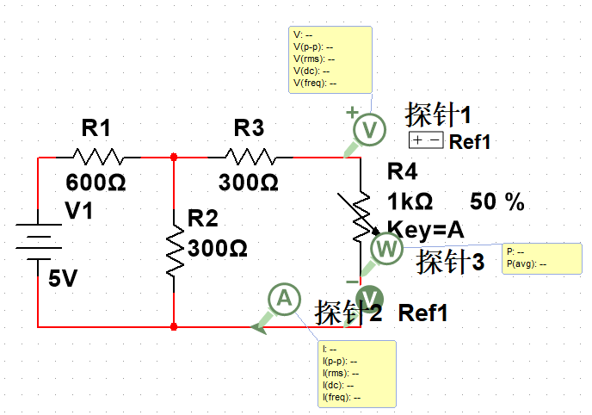

图5a-7 测量外特性使用的电路（100/150/300/500/600/1k）

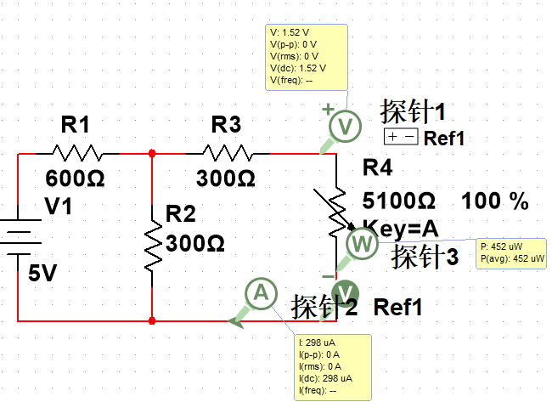

图5a-8 测量外特性使用的电路（5.1k）

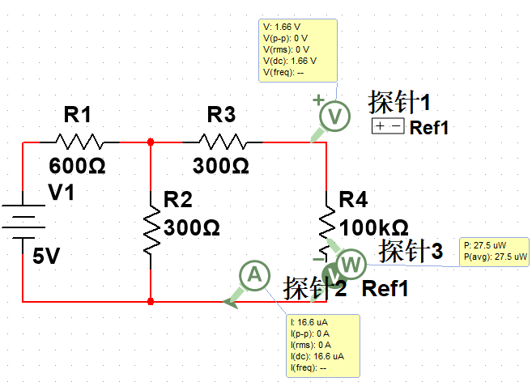

图5a-9 测量外特性使用的电路（100k）

**3. 测量戴维南等效电路的外特性**

用测量的*UOC* 、*r0*组成戴维南等效电路，测量等效电路的外特性的实验电路可参考图5-8（b），将*UL*’ 测量数据填入表5-3等效电路部分，并计算*IL*’ ，与原电路的外特性进行比较。

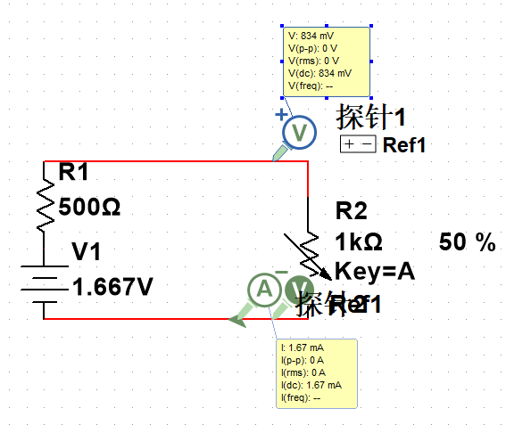

图5a-10 等效电路（100/150/300/500/600/1k）

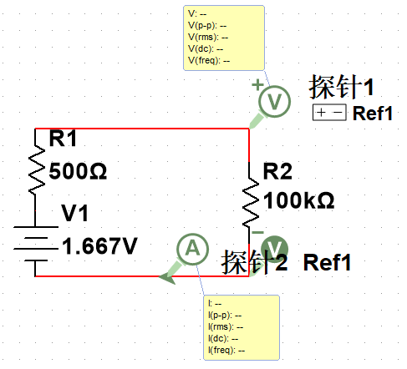

图5a-11 等效电路（5.1k/100k）

**4. 研究功率和负载间关系**

根据实测的原电路的外特性，计算负载*RL*上获得的功率*P*，观察*P*随*RL*变化的规律，即*P = f(RL )*，验证负载获得最大功率条件。

### 5.4 实验要求与注意事项

1．测量等效内阻*r0* 的方法最少用三种，以便于比较和分析测量误差，选取测量较准确者构成等效电路。

2. 实验中万用表测量电压、电流的变换次数较多，必须正确使用。

3. 实验中，严禁将直流稳压电源两输出端短接。

### 5.5 实验报告与思考题

1. 整理实验数据，列写出所用测量方法和电路，分析这些测量方法的优缺点。

见上文。

2. 绘制原电路和戴维南等效电路的外特性曲线，并由原电路外特性曲线求出等效电源参数。

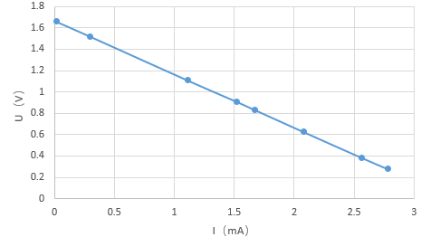

图5a-12 外特性的伏安曲线 横轴为I，纵轴为U



图5a-13 等效电路的伏安曲线 横轴为I，纵轴为U

由原电路外特性曲线求得等效电源电动势1.667V，等效电源内阻500Ω。

3. 绘制原电路负载*RL*上获得的功率*P*随*RL*变化的曲线，验证负载获得最大功率条件。

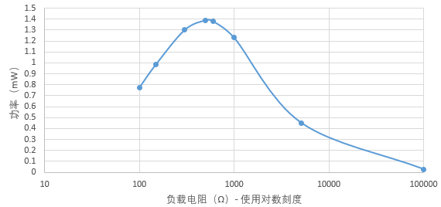

图5a-4 负载上的功率 使用对数刻度

可以看出，内外电路电阻数值相等时，负载上获得的功率取到最大值。上表水平轴使用对数刻度以使得图像更加直观。

4. 完成5.3中1（3）的内容，计算*r0*值。见上文。

实验6 正弦稳态电路的研究

### 6.1 实验目的

1. 理解R、L、C元件端电压与电流之间的关系。

2. 研究正弦稳态电路中电压与电流之间的相量关系。

3. 学习使用双踪示波器测量同频信号相位差的方法。

### 6.2 实验原理

1. 在正弦激励的动态电路中，其电压、电流均为与激励信号同频率的正弦信号，称为正弦稳态电路。

2. 正弦稳态电路的分析方法采用相量分析法，电路中电压、电流的矢量依然满足基尔霍夫电压、电流定律，即

 

3. 当元件上电流与电压参考方向一致时，*R*、*L*、*C*元件的伏安关系为

（1）电阻*R*两端的正弦电压与流过电阻的正弦电流之间符合公式 $\dot{U}=R\dot{I}$，其电压与电流波形的相位一致，如图6-1所示。

（2）电感*L*两端的正弦电压与流过电感的正弦电流之间符合公式 $\dot{U}=Z_{L}\dot{I}$，其中，，电压的相位超前电流的相位90°，如图6-2所示。

（3）电容*C*两端的正弦电压与流过电容的正弦电流之间符合公式 $\dot{U}=Z_{C}\dot{I}$，其中，，电压的相位滞后电流的相位90°，如图6-3所示。

 

图6-1 电阻上的电压与电流同相 图6-2 电感上电压的相位超前电流900



图6-3 电容上电压的相位滞后电流900

4. 取样电阻

在实验中，观测某一支路端电压和流过的电流之间的相位关系时，需要测量电压和电流的波形。由于示波器观测波形时是并接在被测支路两端的，因此，电压的波形可以用示波器方便地观察，而电流的波形就不能用示波器直接观察。通常采用的方法是在被测支路中串入一个阻值较小的取样电阻，把被测电流的波形转换成按相同规律变化的电压波形，然后再用双踪示波器同时观测。

### 6.3 实验内容与步骤

**1.测量R、L、C元件上电压与电流的相位关系**

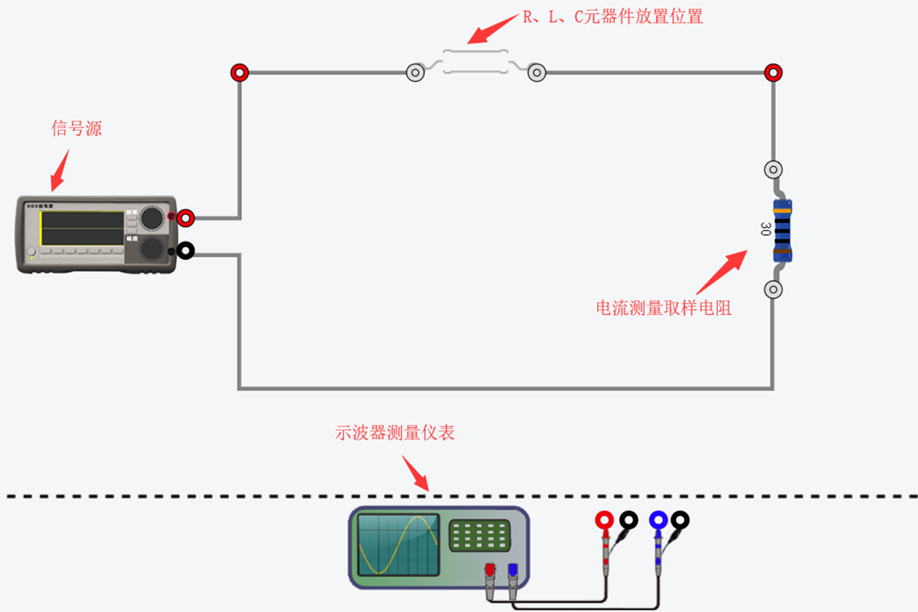

图6-4 测量*R、L、C*元件上电压与电流的相位关系的实验电路

（1）搭建基础电路结构如上图所示，学生实验只需在R、L、C元器件放置位置放置不同参数值的电阻、电容、电感等元件即可，电路中接入30欧的取样电阻，用于电路中电流相位的测量。

（2）在元器件放置位置放置一个10K电阻，DDS信号源提供正弦交流信号，设置其频率为4kHz，幅度的峰-峰值*U* = 2V。**打开电源开关**，示波器CH1连接电阻左侧的测量点，测量电阻两端的电压相位（此处忽略30欧电阻对10k电阻的电压的影响），示波器CH2测量点接电阻右侧的测量点，示波器地线连接信号源地线。通过电阻两端的电压替代电路中电流的相位；此时可在示波器上观测到电阻两端的电压与流过电感的电流之间的相位关系，测量时要求读出正弦信号一个周期所占的格数*A*，以及两个波形的相位差所占的格数*B*。将测量数据填入表6-1。

（3）将图6-4中的电阻换成电容，如接入一个0.1uF电容，设置DDS频率为4kHz，幅度的峰峰值*U* = 2V，用双踪示波器观测电容两端电压与流过电容的电流之间的相位差。将测量数据填入表6-1。

（4）将图6-4中的电容换成电感，如接入一个10mH电感，设置DDS频率为4kHz，幅度的峰峰值值*U* = 2V用双踪示波器观测电感两端电压与流过电阻的电流之间的相位差。完成表6-1。

说明：图中的*R*=30Ω是提供测量电流用的取样电阻。实验中，利用取样电阻上的电压波形代替流经被测元件的电流波形，方便测量相位差。

表6-1 R、L、C元件上电压与电流的相位差

|  |  |  |  |  |  |
| --- | --- | --- | --- | --- | --- |
| 电压与电流的相位差 | | 电 感 | 电 容 | 电 阻 | |
| 理 论 值 | | 电压超前90° | 电压滞后90° | 0 | |
| 双踪示波器  测量值 | 两波形差*B* | 3 | 3 | | 0 |
| 正弦波周期*A* | 12.5 | 12.5 | | 12.5 |
| 相位差 | +90° | -90° | | 0 |

注意：测量时，为减少测量误差，可调整正弦波周期所占格数A为接近于10的整数，然后再读取两波形之间相差所占的格数*B*。**示波器Time建议取100us。**

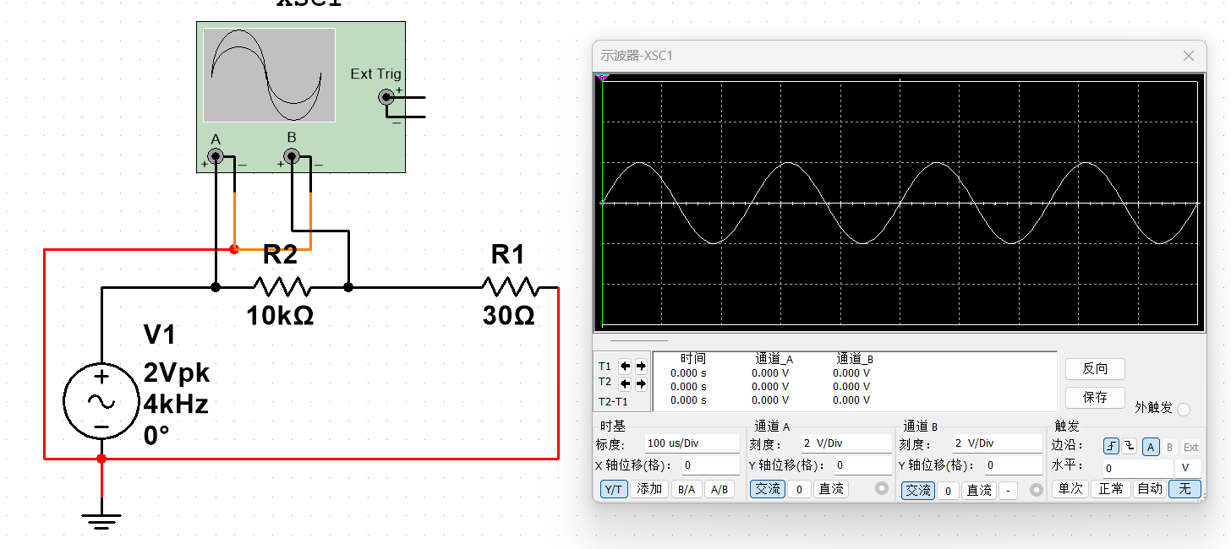

图6a-1 接入电阻

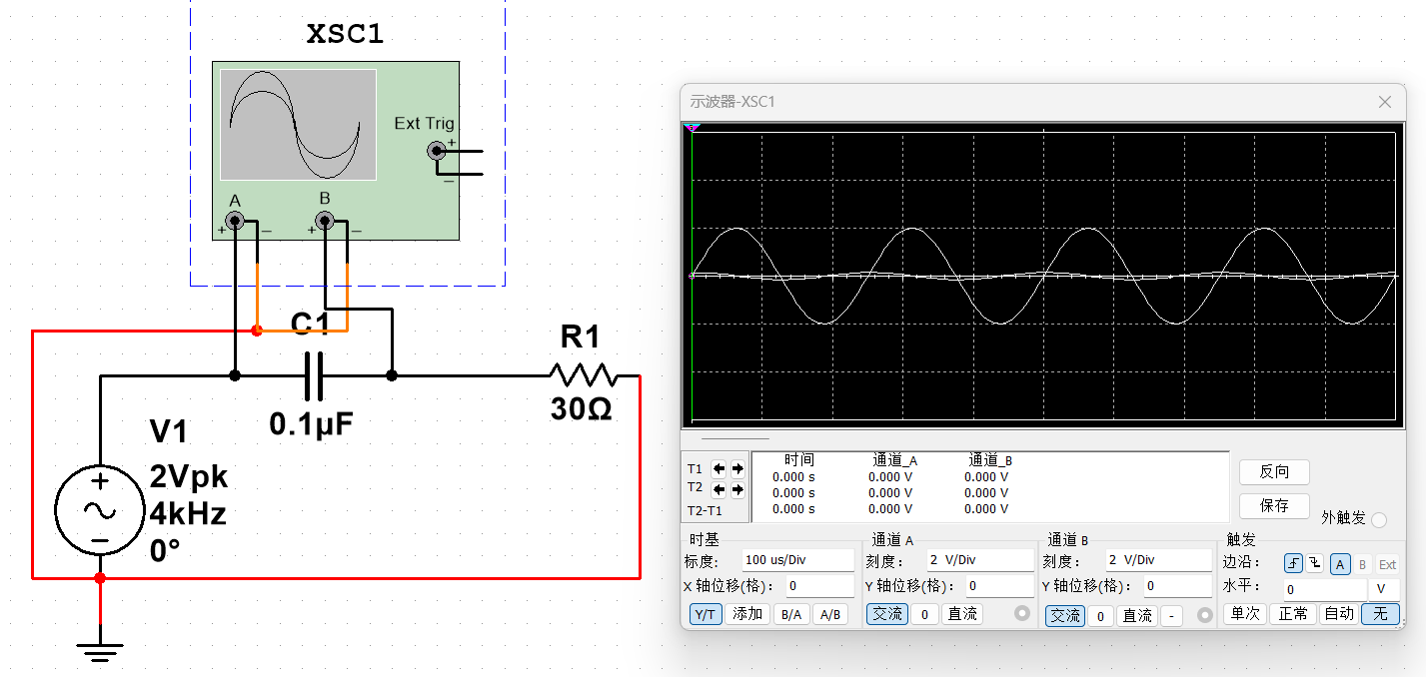

图6a-2 接入电容

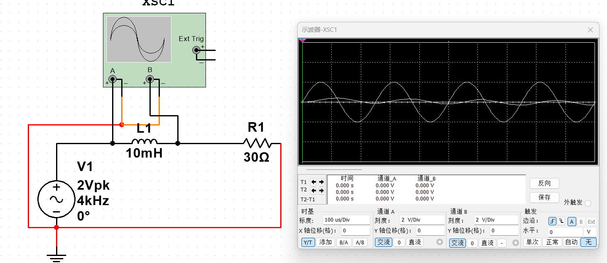

图6a-3 接入电感

**2.研究RC串联电路中电压与电流的相位关系**

（1）DDS信号源提供正弦交流信号，调整其输出频率为10kHz，调整其输出幅度使电压值峰值*U* = 4V。拖入电容和电阻元件，**如0.015uF电容和10k欧电阻。**

用示波器测量各元件上的波形（器件上的端口为前后波形差，示波器左上角可直接读取电压值），读取电压数值，其矢量图如图6-6所示，并根据测量值计算*U*、计算*φ*，将测量数据与计算数据分别填入表6-2。**提示：先根据器件值计算阻抗，然后计算电流，得出对应器件的电压值。**

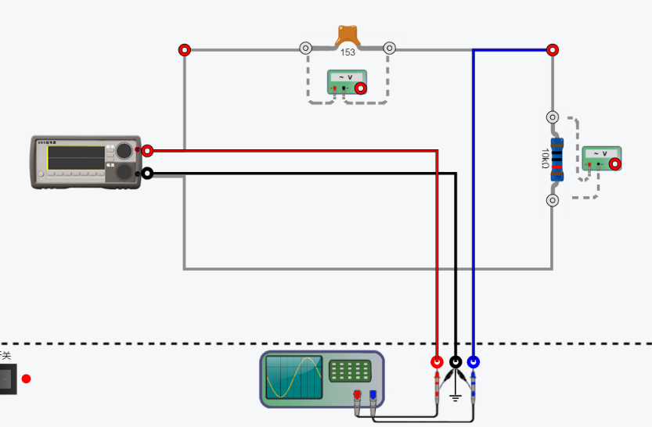 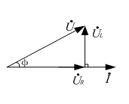

图6-5 RC串联电路 图6-6 电路矢量图

（2）用双踪示波器测量电路中总电压*U*与总电流*I*的相位差*φ*（测量出总电压与总电流的波形差B，以及该正弦信号的周期A，然后根据公式计算出相位差），填入表6-2。

表6-2 研究电压与电流的相量关系

|  |  |  |  |  |  |  |  |  |
| --- | --- | --- | --- | --- | --- | --- | --- | --- |
| 测量与计算 | | | | | | 示波器测量20us | | |
|  | *U* | *U*R | *U*c | 计算*U* | 计算*φ* | 正弦波周期A | 两波形差*B* | 测量*φ* |
| 理论值（V） | 4 | 3.977 | 0.422 | 3.999 | 6° | 10^-4s  5大格/  25小格 | 0.4小格 | 5.76° |
| 实测值（V） | 4.00 | 3.97 | 0.42 | 3.992 | 6.039° |

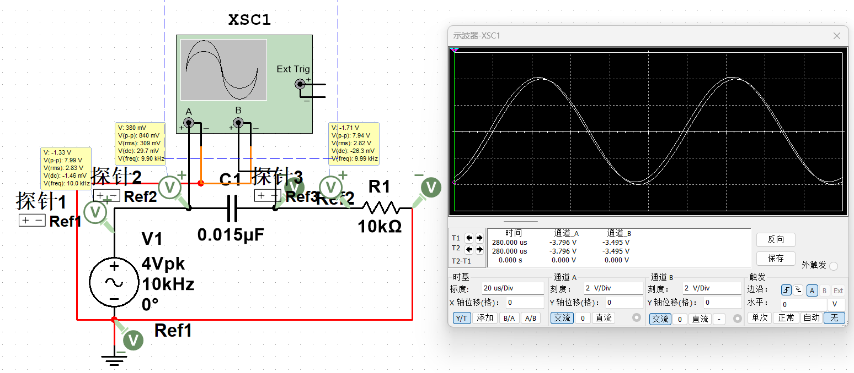

图6a-4 RC

**3.研究RL串联电路中电压与电流的相位关系**

（1）DDS信号源提供正弦交流信号，调整其输出频率为4kHz，调整其输出幅度使电压值峰值*U* = 4V。拖入电感和电阻元件，**如15mH电感和10k欧电阻。**

用示波器测量各元件上的电压数值（器件上的端口为前后波形差，示波器左上角可直接读取电压值），其矢量图如图6-6所示，并根据测量值计算*U*、计算*φ*，将测量数据与计算数据分别填入表6-3。

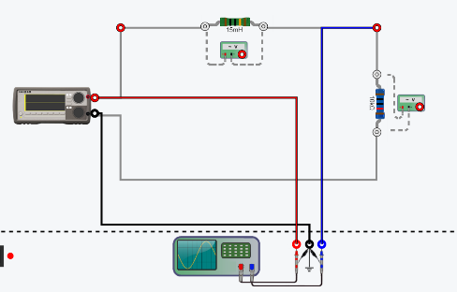 

图10-5 RL串联电路 图10-6 电路矢量图

（3）用双踪示波器测量电路中总电压*U*与总电流*I*的相位差*φ*，填入表6-3。

表6-3 研究电压与电流的相量关系

|  |  |  |  |  |  |  |  |  |
| --- | --- | --- | --- | --- | --- | --- | --- | --- |
| 测量与计算 | | | | | | 示波器测量50us | | |
|  | *U* | *U*R | *U*L | 计算*U* | 计算*φ* | 正弦波周期A | 两波形差*B* | 测量*φ* |
| 理论值  （V） | 4 | 3.997 | 0.15 | 4 | 2° | 2.5*10^-4s | 0.14小格 | 2.016° |
| 实测值  （V） | 4.00 | 3.99 | 0.151 | 3.993 | 2.167° |

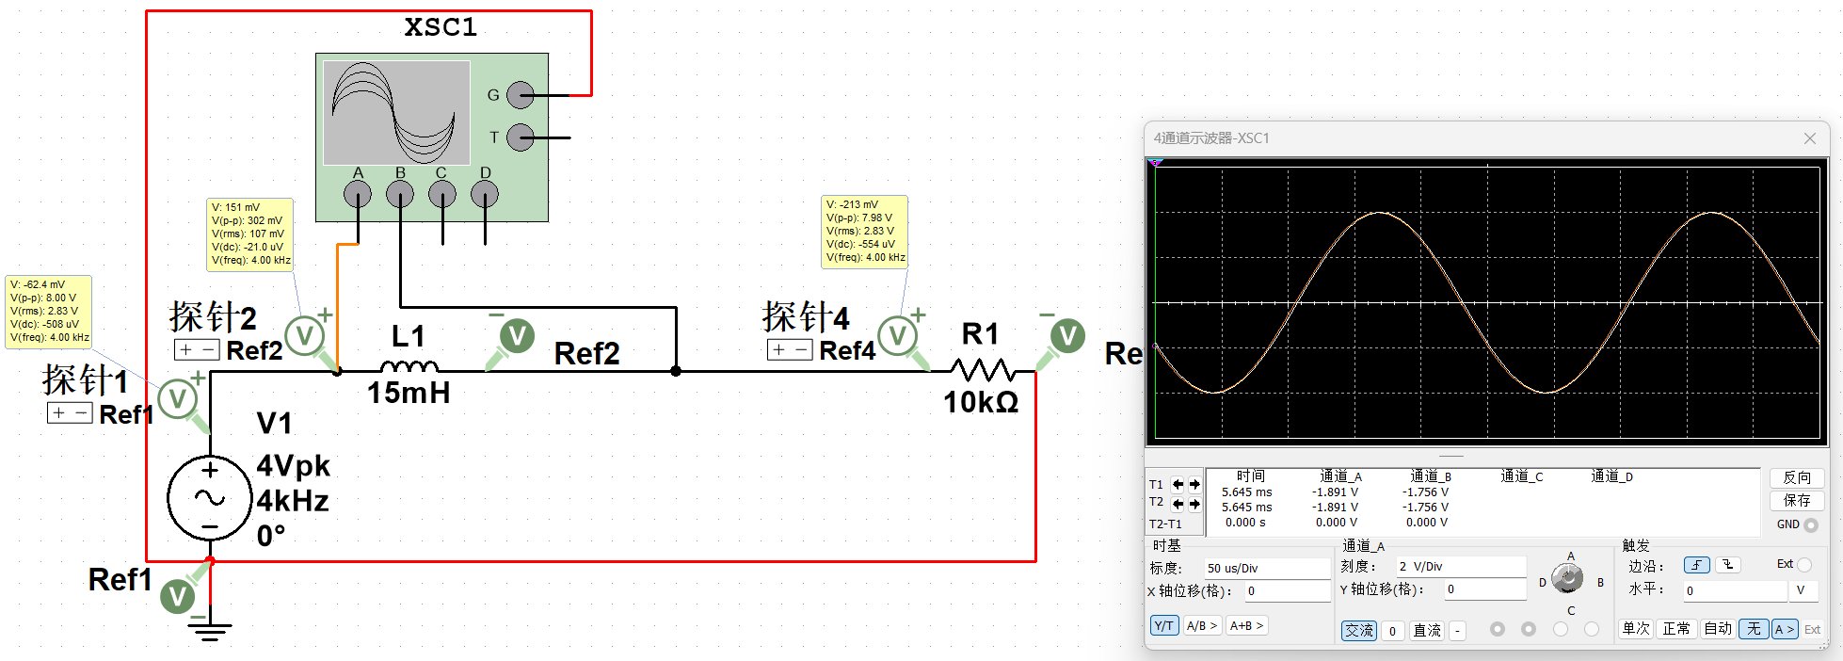

图6a-5 RL

**4. 研究RLC串联电路的相量关系**

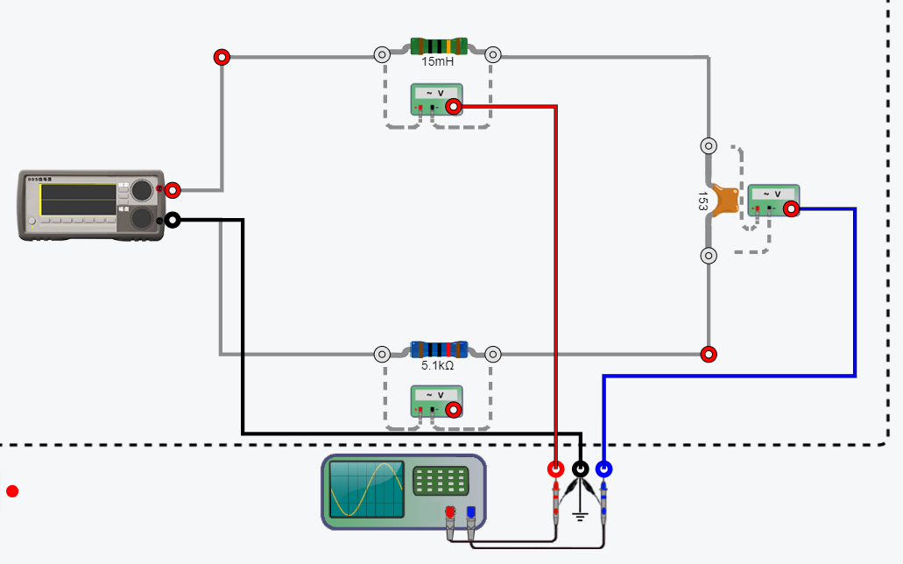

（1）DDS信号源提供正弦交流信号，调整其输出频率为8kHz，调整其输出幅度使电压值*U* = 2V。拖入电感、电容和电阻元件，**如15mH电感、0.015uf电容和5.1k欧电阻。**

（2）信号源输出幅度的调整方法与前面实验相同，输出频率分别调整为8kHz和15kHz，用示波器直接读取两种频率下各元件上的电压数值，将测量数据填入表6-4。

（3）双踪示波器测量串联电路中总电压*U*与总电流*I*的相位差*φ*。将测量数据记入表6-4 “示波器测量”一栏。

（4）根据上述电路测量的各电压有效值数据，计算总电压*U*和总电流*I*的相位差*φ*，填入表6-4；画出两种频率下相量关系图，并分析其电路性质。

表10-3 测定RLC串联电路

|  |  |  |  |  |  |  |  |  |  |
| --- | --- | --- | --- | --- | --- | --- | --- | --- | --- |
| *f* | 单位为V和° | | | | | | 示波器测量 | | |
| *U* | *U*R | *U*L | *U*C | 计算*U* | 计算*φ* | 正弦波周期A/秒 | 两波形差*B*/秒 | 测量*φ* |
| 8kHz  理论值 | 2V | 1.985 | 0.293 | 0.51 | 1.996 | 6° | —— | —— | —— |
| 8kHz  实测值 | 2.0 | 1.985 | 0.294 | 0.52 | 1.997 | 6.339° | 1.25*10^-4 | 2.2*10^-6 | 6.336° |
| 15kHz  理论值 | 2V | 1.981 | 0.549 | 0.275 | 1.999 | 8° | —— | —— | —— |
| 15kHz  实测值 | 2.0 | 1.975 | 0.550 | 0.274 | 1.994 | 7.97° | 6.67*10^-5 | 1.5*10^-6 | 8.096° |

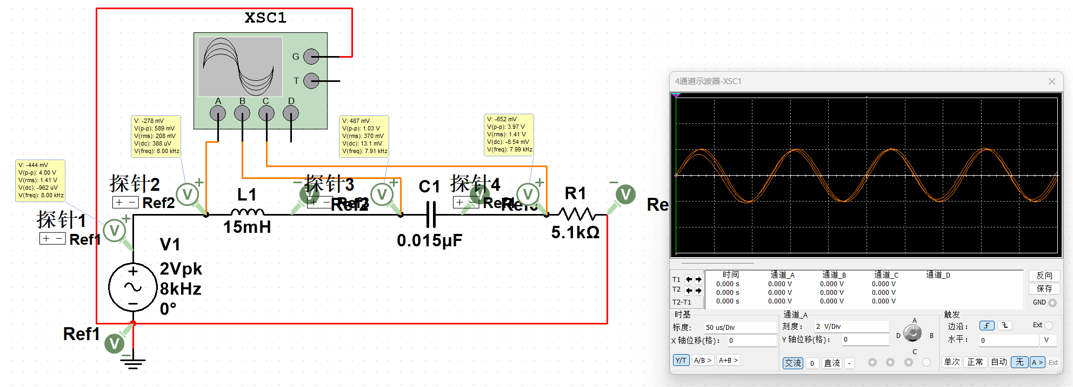

图6a-6 8k

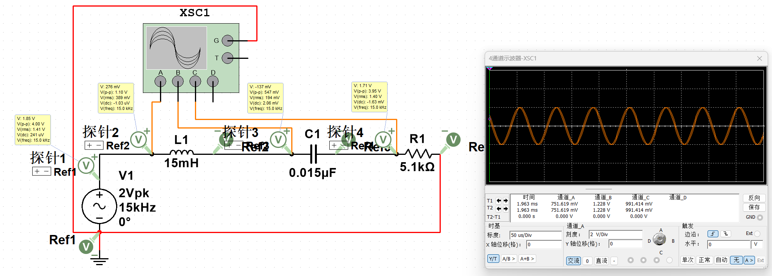

图6a-7 15k

### 6.4 实验要求与注意事项

1. 为了提高测量准确度，减小仪器间的相互影响，连接电路和进行测量时应注意尽量将函数信号发生器、交流毫伏表、示波器和实验电路的接地端共接在一起。

2. 测量两个波形的相位差时，应正确连接电路，特别要注意正确选择示波器两对输入线公共接点的连接方式。

### 6.5 实验报告

1. 列写各实验数据表格。

见上文。

2. 利用实验测量数据，画出R、L、C元件上电压和流过的电流之间的相量关系图；画出RL、RLC串联电路相量关系图，并分析电路性质。

**R、L、C元件电压与电流的相量关系图：**

**电阻 (R)：**电压与电流同相，电压和电流波形的峰值同时出现，在相量图上表现为电压矢量和电流矢量方向相同。

**电感 (L)：**当交流电流通过时，会产生90度的相位滞后，电流的峰值会在电压峰值之后1/4周期出现。在相量图上，电流矢量落后于电压矢量90度，即顺时针旋转90度。

**电容 (C)：**当交流电流通过时，电流会领先电压90度，电容元件上的电流达到峰值时，电压才开始上升。在相量图上，电流矢量超前于电压矢量90度，即逆时针旋转90度。

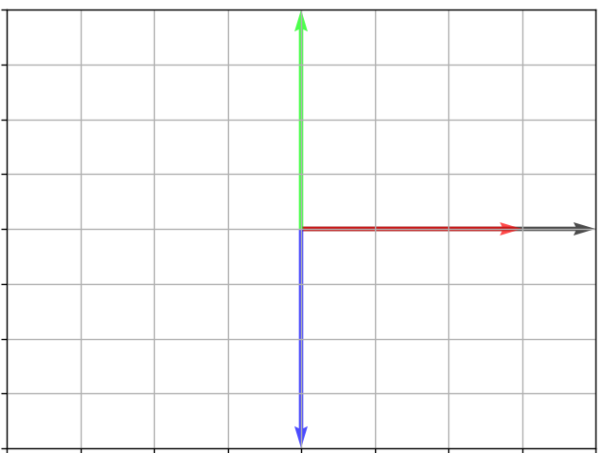

图6a-8 元件相量图

其中，黑色箭头代表电流矢量，红色箭头代表电阻上的电压矢量，绿色箭头代表电感上的电压矢量，蓝色箭头代表电容上的电压矢量。

**RL、RLC串联电路相量关系图及电路性质：**

**RL串联电路：**整体阻抗

$$Z=R+jωL$$

其中ω是角频率。相量图上，总的电压矢量等于电阻分量和电感分量的矢量和。电路呈现电阻性和感性特征，有能量消耗也有无功功率交换。

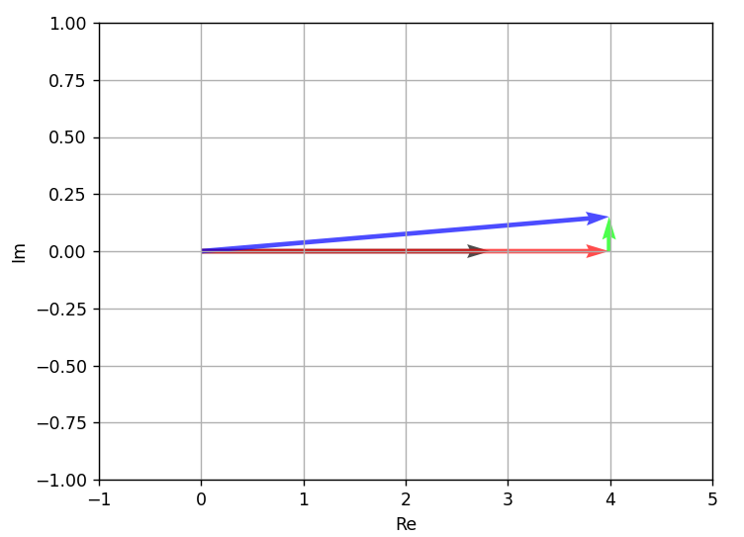

图6a-9 RL串联相量图

其中黑色箭头代表电流矢量（mA），红色箭头代表电阻上的电压矢量（V），绿色箭头代表电感上的电压矢量，蓝色箭头代表总电压矢量。电路表现为感性。

**RLC串联电路：**总阻抗

$$Z=R+jωL - \frac{1}{jωC} = R+j\left(X_{L} - X_{C}\right)$$

相量图上电流矢量与总电压矢量之间会有一定的相位差，具体角度取决于R，L，C和频率f的值。该电路可能因频率不同而表现出多种特性：

如果感抗和容抗相等，则电路发生谐振，此时电路呈纯电阻性，且阻抗最大；

当频率低于谐振频率时，电路表现为感性；

当频率高于谐振频率时，电路表现为容性；

在谐振条件下，电路仅消耗有功功率，无功功率为零；而在非谐振状态下，既有有功功率消耗也有无功功率交换。

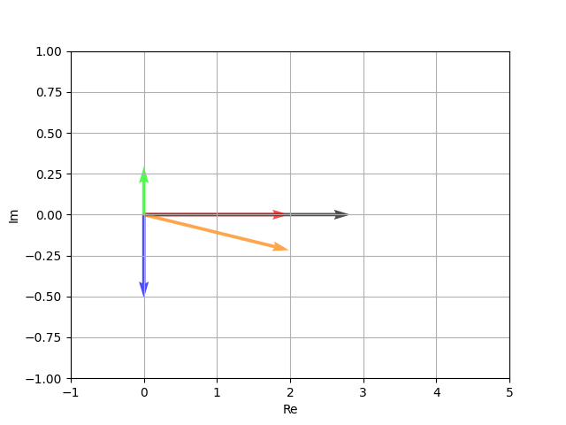

图6a-10 RLC相量图（8kHz）

其中黑色箭头代表电流矢量（mA），红色箭头代表电阻上的电压矢量（V），绿色箭头代表电感上的电压矢量，蓝色箭头代表电容上的电压矢量，橙色箭头代表总电压矢量。电路表现为容性。

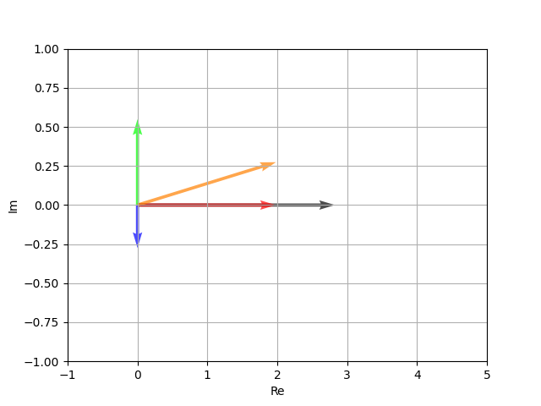

图6a-11 RLC相量图（15kHz）

其中黑色箭头代表电流矢量（mA），红色箭头代表电阻上的电压矢量（V），绿色箭头代表电感上的电压矢量，蓝色箭头代表电容上的电压矢量，橙色箭头代表总电压矢量。电路表现为感性。

实验7 RC电路的频率响应及选频网络特性测试

### 7.1 实验目的

1. 掌握系统频率特性曲线的测试方法。

2. 了解常用线性系统的选频特性和相移特性。

### 7.2 实验原理

**1．系统的频率响应特性**

从理论课程的学习中可知，系统可以从时间域和频率域两个角度来进行研究。一个LTI系统，时域、频域之间的关系符合图7-1。

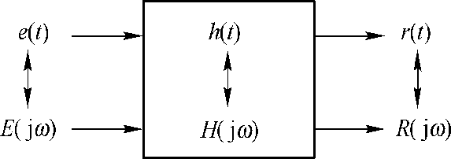

图7-1 LTI系统时域、频域之间的关系

把系统的频域响应向量与激励向量相比，即得到系统的频率响应特性



系统的频率响应特性其模和幅角都是频率的函数。称为系统的“幅度频率响应特性”，它反映了响应与激励在幅度上与频率的关系，简称幅频特性；称为系统的“相位频率响应特性”，它反映了响应与激励的相移与频率的关系，简称相频特性。幅频特性和相频特性两者统称为系统的“频率响应特性”，简称“频率特性”或“频响特性”。

**2．系统频率特性的测试方法**

系统频率特性分为系统的幅频特性和相频特性两大部分。

**（1）系统幅频特性的测试**

系统幅频特性的测量方法主要有逐点描绘法和扫频测量法。

逐点描绘法是严格按照频率特性的定义进行的。图7-3为逐点描绘法测量系统频率特性的原理方框图。其中，信号发生器为系统提供频率可调、幅度恒定的输入电压*U*1，在整个工作频段内逐点改变输入信号的频率*f*，用交流电压表分别测出对应各个测量频率*f*时的输入电压*U*1和输出电压*U*2，计算出*U*2与*U*1的比值，即可根据测量数据描绘出幅频特性曲线。

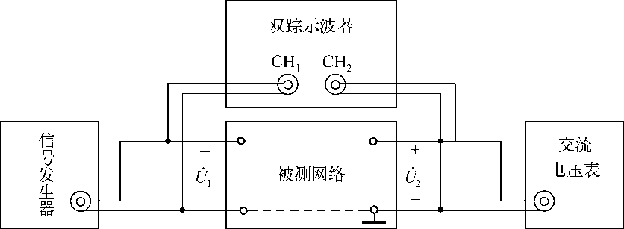

图7-3 逐点描绘法测量系统频率特性的原理方框图

逐点描绘法的优点是可以使用常用的简单仪器进行测量，但由于测量一条特性曲线需取的频率点一般需要7个以上，较费时间。而且由于测量时间过长会因测量仪器不稳定等原因影响到测试数据的准确性，因此，所测得的频率特性是近似的。

扫频测量法主要使用频率特性测试仪（又称扫频仪）进行测量，它能在仪表的荧光屏上直接显示出一定频率范围内的频率特性曲线。此方法本书不做详细介绍。

**（2）系统相频特性的测试**

系统相频特性可以采用示波器测量法和交流电压表间接测量法进行测试，这两种方法本质上仍然属于逐点描绘法。

采用示波器测量法可以根据图7-3，使用双踪示波器来完成测试。即在整个工作频段内逐点改变输入信号的频率*f，*测量出系统中同频率正弦输入信号*U*1与输出信号*U*2之间的时间差B，以及该正弦信号的周期A，然后根据公式计算出相位差，即可描绘出相频特性曲线。

采用交流电压表间接测量法，则只适用于元件较少的电路系统。可以根据幅频测量时获得的输入电压*U*1和输出电压*U*2，以及它们之间的相量关系图，计算出对应各频率点的相位差*ϕ*，描绘出相频特性曲线。

### 7.3 实验内容与步骤

**1.测量RC 高通电路的幅频特性和相频特性**

（1）搭建RC高通滤波器实验电路。

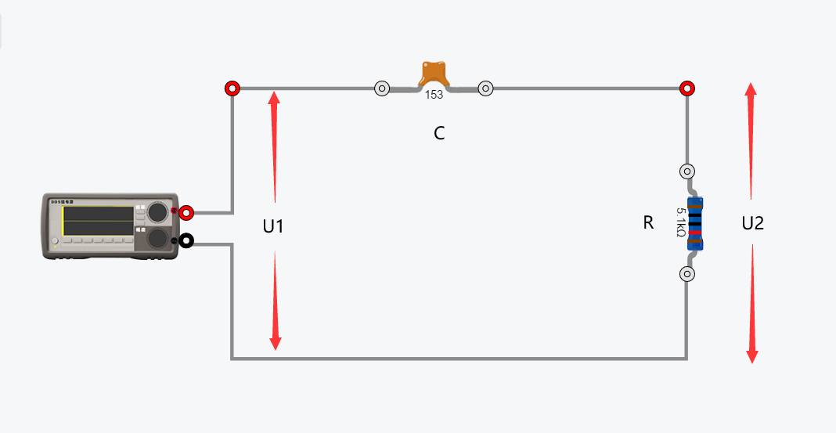

（2）根据原理，已知该电路的幅频特性和相频特性曲线如图7-5所示，其中的频率范围为系统的通频带，截止频率。

（3）测量幅频特性。调节信号源DDS的频率在0.1～15kHz范围之间变换，在这个范围内选取测量频率点，测量*U*1并保持其（RMS值）为2V，再测量对应各频率时*U*2的数据，将数据记入表7-1中。计算，在坐标纸上逐点描绘*RC*高通电路的幅频特性曲线。

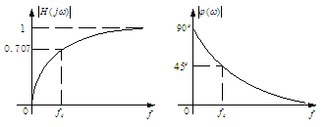

图7-5 *RC*高通电路的幅频特性和相频特性

表7-1 RC高通电路幅频特性和相频特性的测量

|  |  |  |  |  |  |  |  |  |  |  |  |  |  |  |
| --- | --- | --- | --- | --- | --- | --- | --- | --- | --- | --- | --- | --- | --- | --- |
| *f* /kHz | 0.2 | 0.5 | 1.0 | 1.5 | 2.0 | 2.5 | 3.0 | 3.5 | 4.0 | 5.0 | 6.0 | 8.0 | 10 | 12 |
| *U*1/V | 2 | 2 | 2 | 2 | 2 | 2 | 2 | 2 | 2 | 2 | 2 | 2 | 2 | 2 |
| *U*2/V | 0.19 | 0.47 | 0.87 | 1.17 | 1.39 | 1.54 | 1.65 | 1.72 | 1.78 | 1.85 | 1.90 | 1.94 | 1.96 | 1.98 |
| *U*2*/U*1 | 0.09 | 0.24 | 0.44 | 0.59 | 0.69 | 0.77 | 0.83 | 0.86 | 0.89 | 0.93 | 0.95 | 0.97 | 0.98 | 0.99 |
| 读测/° | 84.8 | 76.6 | 64.4 | 54.4 | 46.4 | 39.5 | 34.5 | 29.9 | 26.3 | 21.3 | 17.3 | 11.8 | 8.89 | 7.30 |

上表中相值均为负数，取其绝对值填表。

注意记录=2080.46Hz，=2.08kHz。其中，为*RC*高通电路截止频率的理论值。当输入信号的频率=时，输出信号的电压应符合*U*2 = 0.707*U*1。实验中，请根据这一特性测出该电路截止频率的实际测量值。

（4）测量相频特性。将双踪示波器同时测量输入电压*U*1和*U*2，用双踪示波器读测对应不同频率时的相位差，数据记入表7-1中一栏。在坐标纸上逐点描绘*RC*高通电路的相频响应曲线。使用探针直接获得探针2相对探针1的相位差。

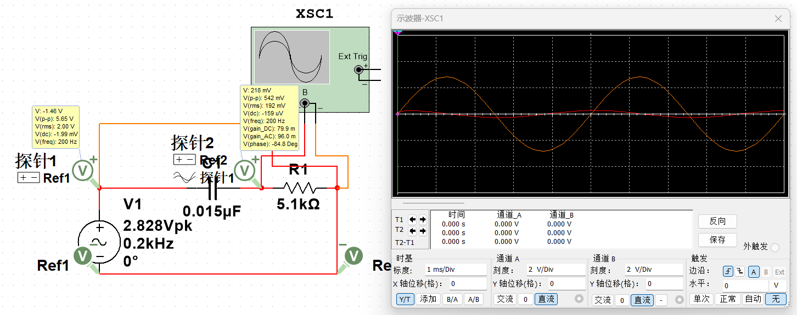

图7a-1 RC高通测量

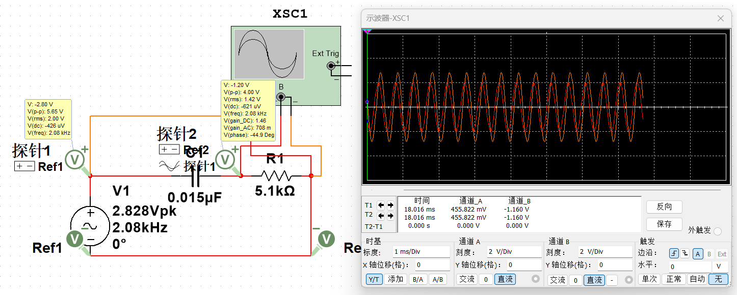

图7a-2 RC高通电路截止频率

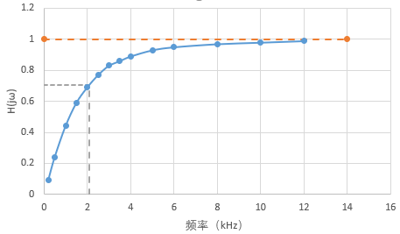

图7a-3 RC高通电路幅频特性曲线

其中，灰色虚线标记了截止频率时输出信号的电压幅度频率响应特性。

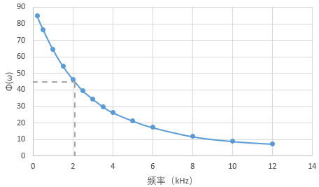

图7a-4 RC高通电路相频特性曲线

其中，灰色虚线标记了截止频率时输出信号的电压相位频率响应特性。

**2.测量RC 低通电路的幅频特性和相频特性**

（1）搭建RC低通滤波器实验电路。

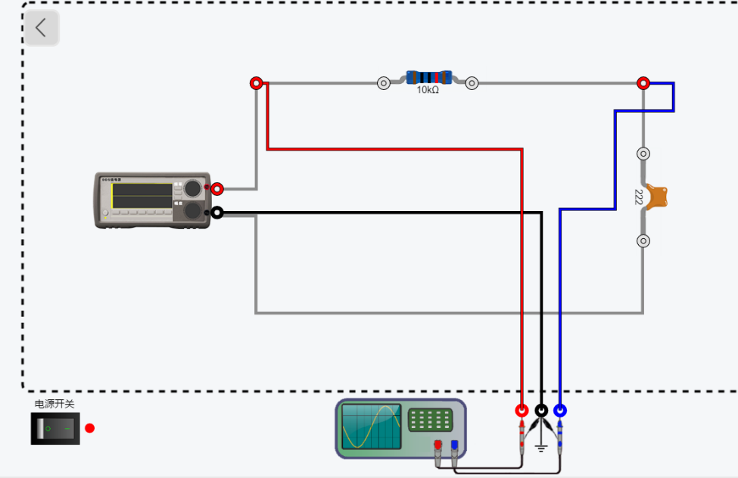

（2）根据原理，该电路的幅频特性和相频特性曲线如后文图所示，其中的频率范围为系统的通频带，截止频率，输出信号在电容两端。

（3）测量幅频特性。调节信号源DDS的频率在0.1～15kHz范围之间变换，在这个范围内选取测量频率点，用交流电压表测量*U*1并保持其（RMS值）为2V，再测量对应各频率时*U*2的数据，将数据记入表7-2中。计算，在坐标纸上逐点描绘*RC*低通电路的幅频特性曲线。

表7-2 RC低通电路幅频特性和相频特性的测量

|  |  |  |  |  |  |  |  |  |  |  |  |  |  |  |
| --- | --- | --- | --- | --- | --- | --- | --- | --- | --- | --- | --- | --- | --- | --- |
| *f* /kHz | 1 | 2 | 3 | 4 | 5 | 6 | 6.5 | 7 | 7.5 | 8 | 8.5 | 9 | 10 | 12 |
| *U*1/V | 2 | 2 | 2 | 2 | 2 | 2 | 2 | 2 | 2 | 2 | 2 | 2 | 2 | 2 |
| *U*2/V | 1.98 | 1.93 | 1.85 | 1.75 | 1.64 | 1.54 | 1.49 | 1.44 | 1.39 | 1.34 | 1.29 | 1.25 | 1.17 | 1.03 |
| *U*2*/U*1 | 0.98 | 0.97 | 0.92 | 0.88 | 0.82 | 0.77 | 0.75 | 0.72 | 0.69 | 0.67 | 0.65 | 0.62 | 0.59 | 0.51 |
| /° | 7.90 | 15.5 | 22.6 | 29.0 | 34.7 | 39.7 | 42.0 | 44.1 | 46.1 | 48.0 | 49.7 | 51.3 | 54.2 | 59.0 |

上表中相值均为负数，取其绝对值填表。

注意记录=7234.32Hz，=7.25kHz。其中，为*RC*低通电路截止频率的理论值。当输入信号的频率=时，输出信号的电压应符合*U*2 = 0.707*U*1。实验中，请根据这一特性测出该电路截止频率的实际测量值。

（4）测量相频特性。将双踪示波器同时测量输入电压*U*1和*U*2，用双踪示波器读测对应不同频率时的相位差，数据记入表7-2中一栏。在坐标纸上逐点描绘*RC*低通电路的相频响应曲线。使用探针直接获得探针2相对探针1的相位差。

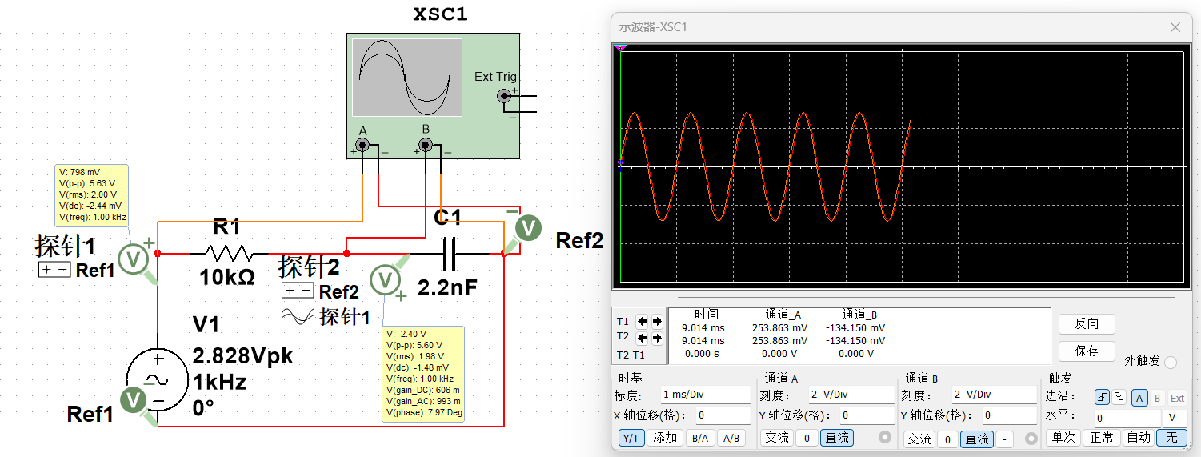

图7a-5 RC低通测量

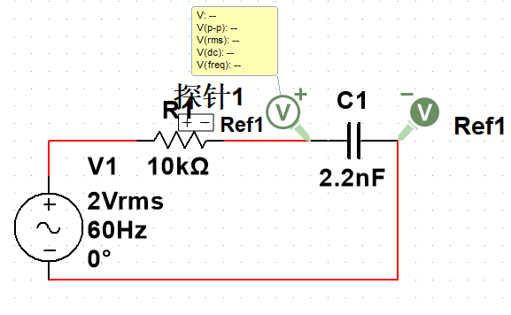

图7a-6 测量时使用的电路

测量时，使用探针直接获得探针4相对探针3的相位差。

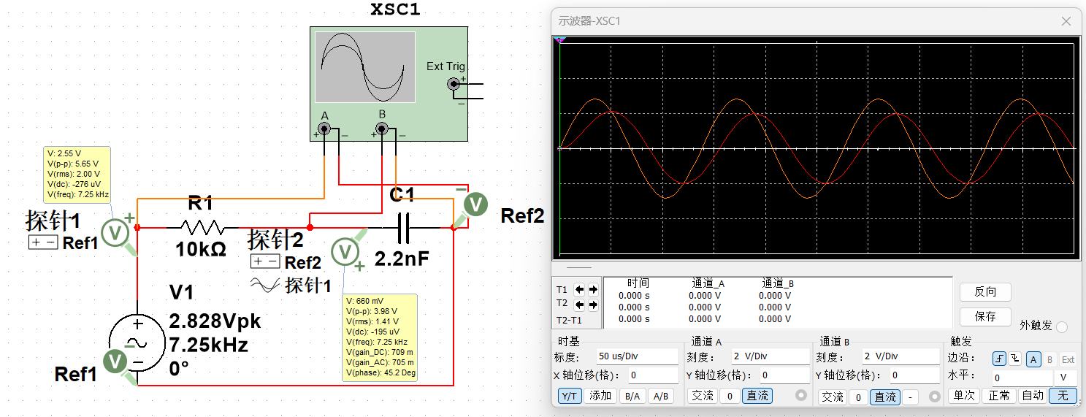

图7a-7 RC低通截止频率

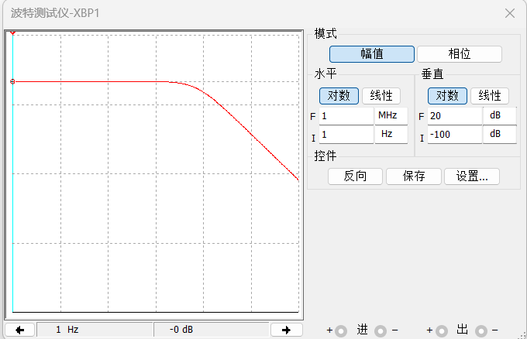

图7a-8 RC低通电路幅频特性曲线

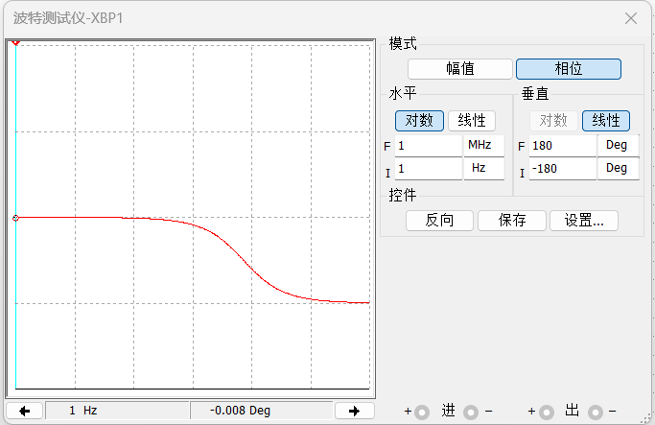

图7a-9 RC低通电路相频特性曲线

**3．测量带通滤波器的幅频特性**

（1）搭建RC带通滤波器实验电路。

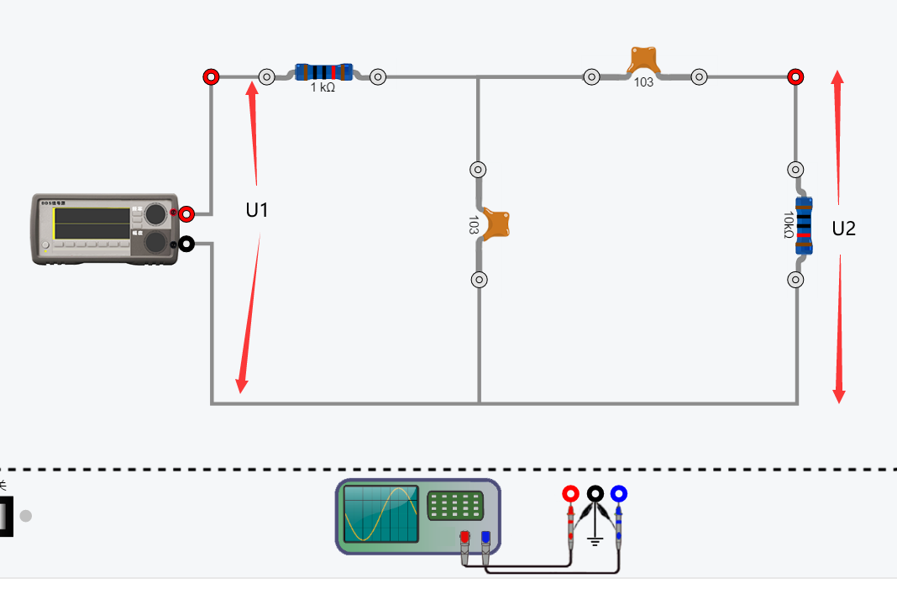

（2）测量幅频特性。

在0.1～20kHz范围之间选取测量频率点， *U*1保持其为2V，再测量对应各频率时*U*2的数据，将测量数据记入表7-3。均取RMS值。

在的两边的两个截止频率和之间为通带，**对应的比值应为0.707*|H(jw)|max=0.707*(U2/U1)max**。实验中应测量电路的实际频率**和**，将测量数据记入表7-3。在坐标纸上逐点描绘电路的幅频特性曲线。

表7-2 RC双T形电路幅频特性的测量

|  |  |  |  |  |  |  |  |  |  |  |  |  |  |  |  |  |
| --- | --- | --- | --- | --- | --- | --- | --- | --- | --- | --- | --- | --- | --- | --- | --- | --- |
| f /kHz | 2 | 2.5 | | 3 | 4 | 5 | 6 | | 7 | 8 | 10 | | 12 | 15 | 18 | 20 |
| *U*1/V | 2 | 2 | | 2 | 2 | 2 | 2 | | 2 | 2 | 2 | | 2 | 2 | 2 | 2 |
| *U*2/V | 1.46 | 1.55 | | 1.60 | 1.65 | 1.67 | 1.66 | | 1.64 | 1.61 | 1.55 | | 1.48 | 1.37 | 1.26 | 1.19 |
| *U*2*/U*1 | 0.73 | 0.78 | | 0.80 | 0.83 | 0.84 | 0.83 | | 0.82 | 0.81 | 0.78 | | 0.74 | 0.69 | 0.63 | 0.59 |
| f /kHz | 0.5 | 0.75 | | 1 | 1.25 | 1.5 | 1.75 | | 21.5 | 23.5 | 25 | | 27.5 | 30 | 40 | 50 |
| *U*2/V | 0.60 | 0.84 | | 1.03 | 1.18 | 1.30 | 1.39 | | 1.14 | 1.08 | 1.04 | | 0.97 | 0.91 | 0.73 | 0.60 |
| *U*2*/U*1 | 0.30 | 0.42 | | 0.52 | 0.59 | 0.65 | 0.69 | | 0.57 | 0.54 | 0.52 | | 0.49 | 0.46 | 0.37 | 0.30 |
| / | | | =1.25kHz | | | | | / | | | | =20kHz | | | | |

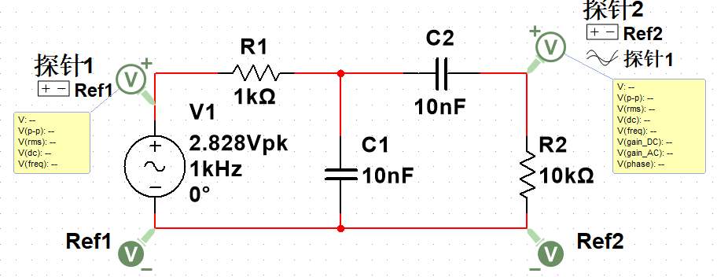

图7a-10 带通滤波器的测量

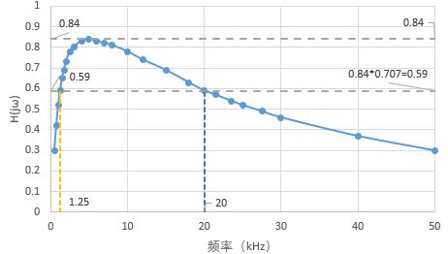

图7a-10 带通滤波器的特性曲线

其中，最大U2/U1值为0.84，其0.707倍为0.59，在=1.25kHz和=20kHz处取到。黄色和蓝色虚线分别表现了这两处频率。

### 7.4 实验要求与注意事项

1. 在测量频率范围内各频率点的选择应以足够描绘一条光滑而完整的曲线为准，在变化率小的地方可以少测几点，在变化率大的地方应多测几点，但测量点总数不得少于10个。

2．测量各频率特性时，应注意在改变频率时保持被测电路的输入电压不变。

### 7.5 实验报告与思考题

1. 列写各实验数据表格。

见上文。

2. 绘制各实测频率响应特性曲线。

见上文。

实验8 串、并联谐振电路

### 8.1 实验目的

1. 加深对*RLC*串联、并联谐振电路特性的理解。

2. 掌握*RLC*串联、并联电路的调谐方法。

3. 掌握测定谐振曲线、通频带及特性参数的方法。

4. 研究*RLC*串联、并联电路负载对谐振电路特性的影响。

### 8.2 实验原理

**1. RLC串联谐振电路**

**（1）谐振的概念**

如图8-1所示为 *RLC*串联电路，当信号源频率*f*等于某一频率*f*0时，电路等效电抗等于零，即，电路等效阻抗呈纯阻性，此时电路处于串联谐振状态。



图8-1 *RLC*串联谐振电路

谐振频率****，仅由电路的元件参数*L、C*决定，所以又叫电路的固有频率。

使电路产生谐振的方法有两种，即改变信号源频率使其等于电路的固有频率；或者改变电路的元件参数*L*、*C*，即改变电路的固有频率使其等于信号源频率。

 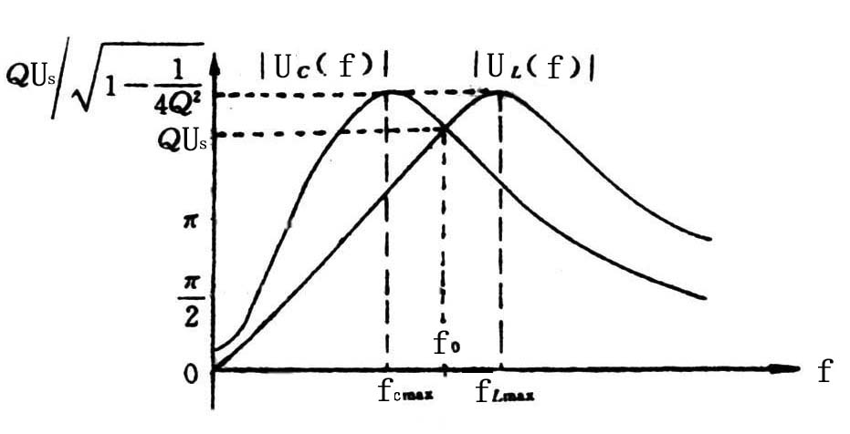

图8-2 串联谐振曲线 图8-3 *U*C、*U*L与*f*关系曲线

**（2）串联电路谐振特性**

串联电路电流*I*与信号源频率*f*的关系曲线称为串联谐振曲线，如图8-2所示，由图可知，谐振时*I=I*0电流最大。

图13-3为电容电压、电感电压与信号源频率*f*的关系曲线。由图可知



并且：，但是≤，当*Q*≥10时，≈≈。

串联谐振时：

谐振阻抗：，最小；

特性阻抗：；

电路的品质因数：；

电容电压等于电感电压：，；

谐振回路电流：，最大。

由图8-2，*I* ≥0.707所对应的频率范围为串联电路的通频带，。当电路的参数*L、C*确定的情况下（即*f*0一定），*Q*的大小只取决于*R*的大小，，这说明*R*越大，*Q*越小，越大，电路的选择能力越差，如图8-2所示，所以*Q*用来衡量谐振曲线的陡峭程度，反映了电路对输入信号频率的选择能力。

**2. RLC并联谐振电路**

*RLC*并联谐振电路与串联谐振电路相对偶。当****，时，响应电压与激励电流同相，并联电路谐振。

响应电压与信号源频率*f*的关系曲线称为并联谐振曲线。*RLC*并联电路谐振曲线与串联电路的谐振曲线相同，只是纵轴为并联电路两端电压，谐振时电压最大。曲线与串联电路相同。

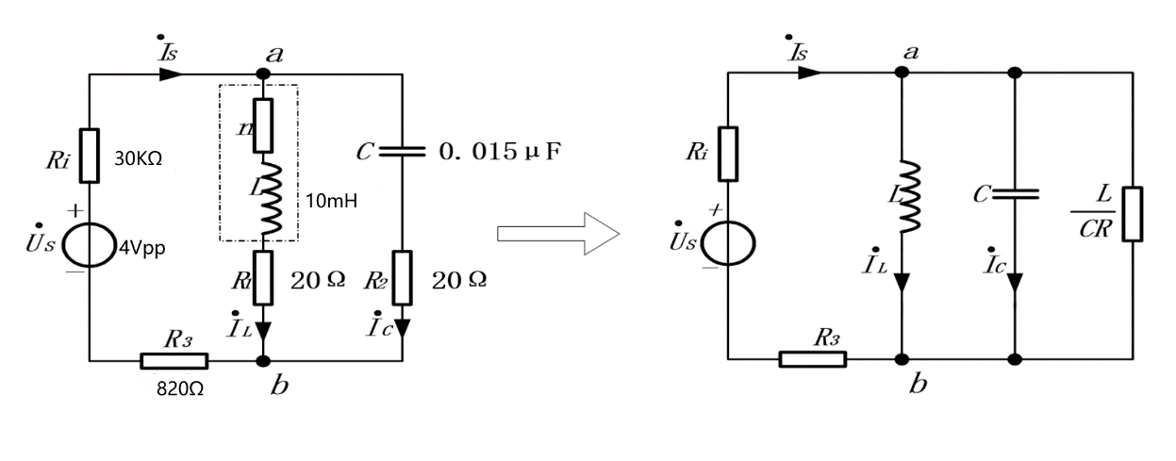

a）*RLC*并联电路 b）等效电路

图8-4 并联谐振电路

*RLC*并联电路如图8-4(a)所示，并联谐振电路以电流源作为激励，x对ab端并联电路而言，信号源支路可认为恒流源，假设其电流为，则：





由于线圈损耗*r*L较小，*R*1，*R*2为测量电流用的小电阻，在谐振频率附近，，因此，设  = *R*，*R*为*L、C*闭合回路总电阻，则

，

导纳为

，

由此可得，*RLC*并联谐振等效电路如图8-4(b)，谐振时，*f* 0≈****

并联谐振时

谐振阻抗：，最大；

特性阻抗：；

电路的品质因数：；

电容支路电流、电感支路电流：，，；

谐振回路电压：，最大。

并联电路的通频带，。

### 8.3 实验内容与步骤

**1. 串联谐振电路**

（1）搭建一个RLC串联电路，信号源输出设置为正弦信号接入RLC串联电路。

（2）调节信号源参数，使输入电压幅值U=1V；示波器CH1（红色通道）接到DDS信号源输出口(红色接口)，CH2（蓝色通道）分别接到谐振电路上的电阻、电感、电容两端电压测量点，观测输入信号及电路谐振后的输出信号；调节信号源信号频率，使电路谐振于10.7KHz左右。**注意：确认1K电阻是否接入电路。**

（3）用示波器记录测量电路处于谐振状态时，电路中各元件上的电压，填入表8-1。

（4）计算电路的谐振特性参数（即谐振阻抗*Z*OP、特性阻抗*ρ*、*Q*值和通频带*Bf*）及电路元件实际值，将数据填入表8-2中。

（5）测绘出上述电路的谐振曲线*I*～*f*，其频率范围为2～15KHz，并由谐振曲线求通频带*Bf*和Q值。测量数据记入表8-3。注意其电压最大值时*f*0（电流*I*0）及半功率点*f*1，*f*2（*I*=0.707 *I*0）的测量。

（6）在上述电路中再串入1kΩ电阻*R*，鼠标连线或者删除连线可改变电路电路结构通断状态，测定串入负载电阻后谐振电路的特性参数，说明负载接入对原谐振电路的影响。数据填入表8-1和表8-2中“接负载”一栏。

**负载接入对原谐振电路的影响：**

阻抗匹配与功率传输：

当负载阻抗与谐振回路的特性阻抗相匹配时，谐振回路能够将存储的最大能量有效地传输给负载，实现最大功率传输。例如，在并联谐振回路中，负载阻抗应与回路在谐振频率下的纯电阻部分相等，以实现匹配。

品质因数Q：

如果负载不是纯阻性的或者与谐振回路不匹配，会增加谐振回路的有效电阻，从而降低品质因数Q。品质因数Q反映了谐振回路的选择性和储能效率，Q值越低，谐振峰越钝，通频带越宽，反之则越窄。负载的接入通常会使Q值降低，导致回路的带宽变宽，选择性变差。

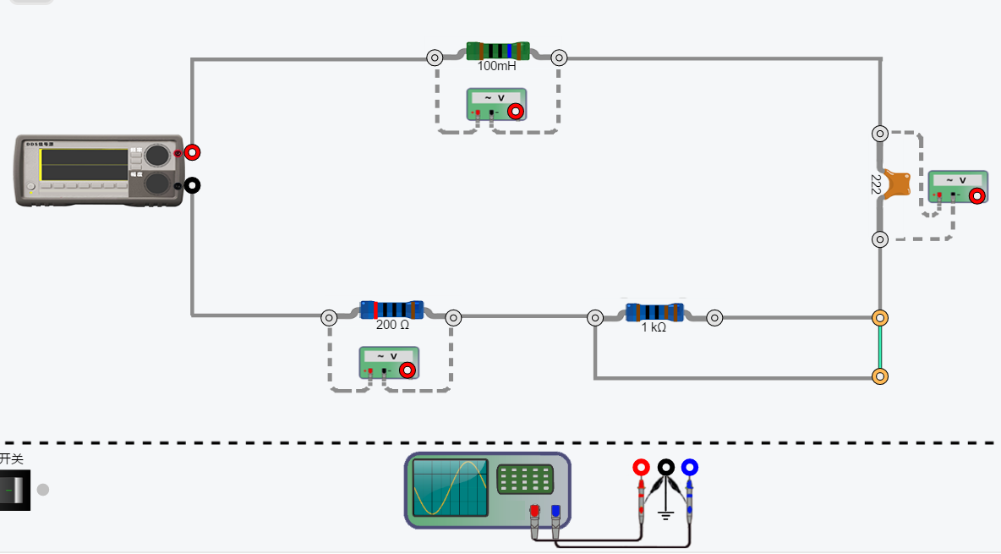

图8-5 串联谐振实验电路

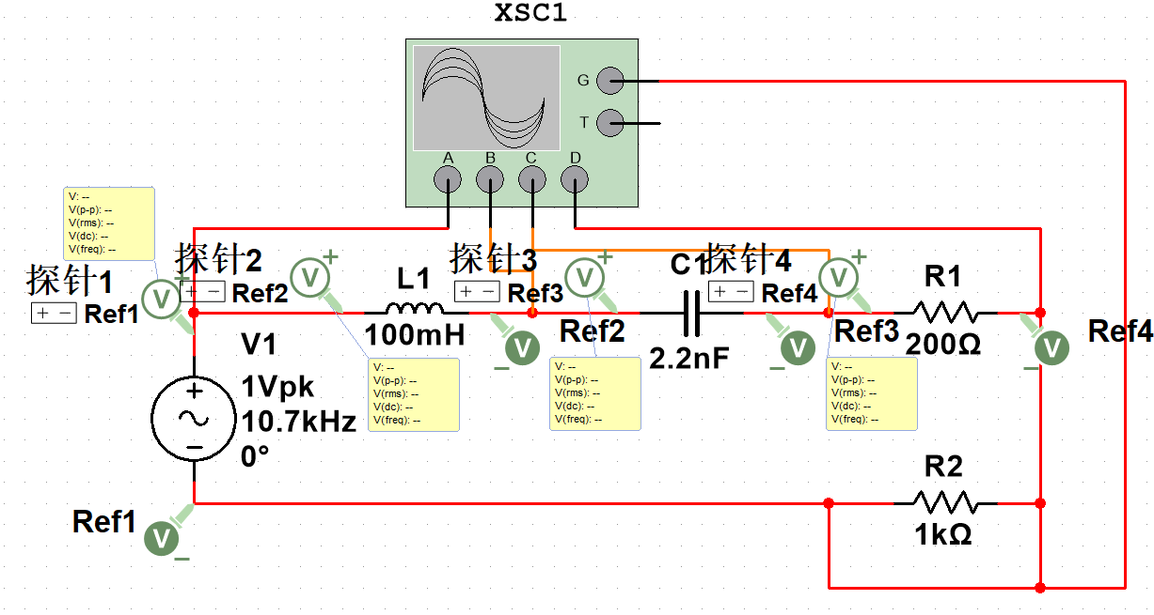

图8a-1 串联谐振电路

其中，示波器是不需要的。其中数据未作说明则取峰值。

表8-1 串联谐振电路各测量值

|  |  |  |  |  |  |
| --- | --- | --- | --- | --- | --- |
| 直接测量项目 | *f*0/KHz | *U/V* | *UR/V* | *UL0/V* | *UC0/V* |
| 无负载（有效值）  实测值 | 10.7 | 0.707 | 0.707 | 23.8 | 23.8 |
| 接负载（有效值）  实测值 | 10.7 | 0.707 | 0.118 | 3.97 | 3.97 |

表8-2 串联谐振电路特性参数及元件实际值

|  |  |  |  |  |  |  |  |  |
| --- | --- | --- | --- | --- | --- | --- | --- | --- |
| 间接测量项目 |  |  |  |  |  |  |  |  |
| 无负载 | 5 | 200 | 6742 | 33.71 | 308.5 | 2200 | 100 | 200 |
| 接负载 | 0.833 | 1200 | 6742 | 5.618 | 1851 | 2200 | 100 | 200 |

表8-3 串联谐振电路谐振曲线

|  |  |  |  |  |  |  |  |  |  |  |
| --- | --- | --- | --- | --- | --- | --- | --- | --- | --- | --- |
| *f/kHz* | 5 | 7 | 9 | 10 | 11 | 11.5 | 12 | 13 | 14 | 15 |
| *U*R1/mV | 17.75 | 33.9 | 85 | 215 | 467 | 200 | 127 | 75.5 | 54 | 42.9 |
| *I*/mA | 0.089 | 0.17 | 0.43 | 1.075 | 2.335 | 1 | 0.635 | 0.377 | 0.271 | 0.215 |
| *I*/*I*0 | 0.02 | 0.03 | 0.09 | 0.22 | 0.47 | 0.20 | 0.13 | 0.08 | 0.05 | 0.04 |
| *f/kHz* | 10.2 | 10.4 | 10.6 | 10.8 | 11.2 | 10.7 |  |  |  |  |
| *U*R1/mV | 298 | 467 | 855 | 850 | 306 | 1000 |  |  |  |  |
| *I*/mA | 1.49 | 2.33 | 4.28 | 4.26 | 1.53 | 5.00 |  |  |  |  |
| *I*/*I*0 | 0.30 | 0.47 | 0.86 | 0.85 | 0.30 | 1.00 |  |  |  |  |

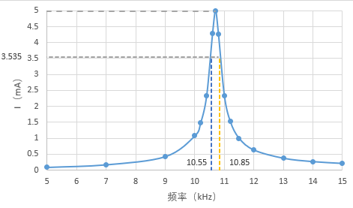

图8a-2 串联谐振曲线

其中，I0=5mA，3.535为0.707*I0值，蓝色虚线与黄色虚线之间部分为通频带。Bf=308.5Hz，Q=33.71，半功率点约为10.55kHz和10.85kHz。

**2. 并联谐振电路**

（1）搭建一个RLC并联电路，信号源输出设置为正弦信号接入*RLC*串联电路。

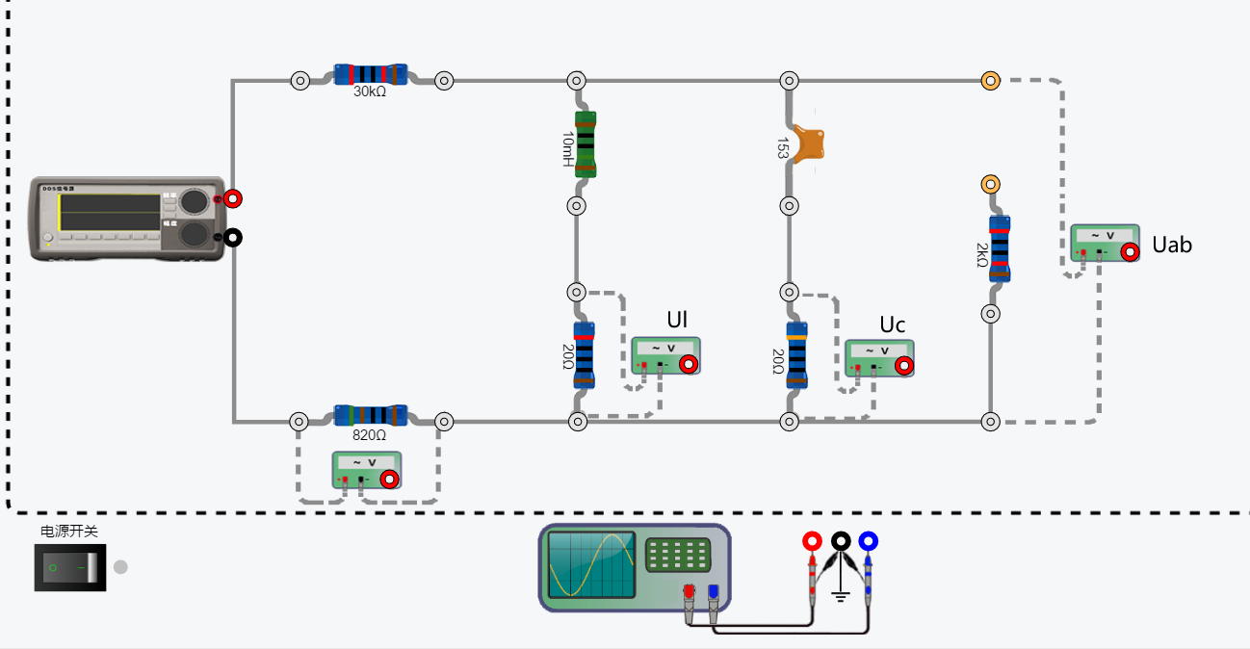

图8-6 并联谐振电路

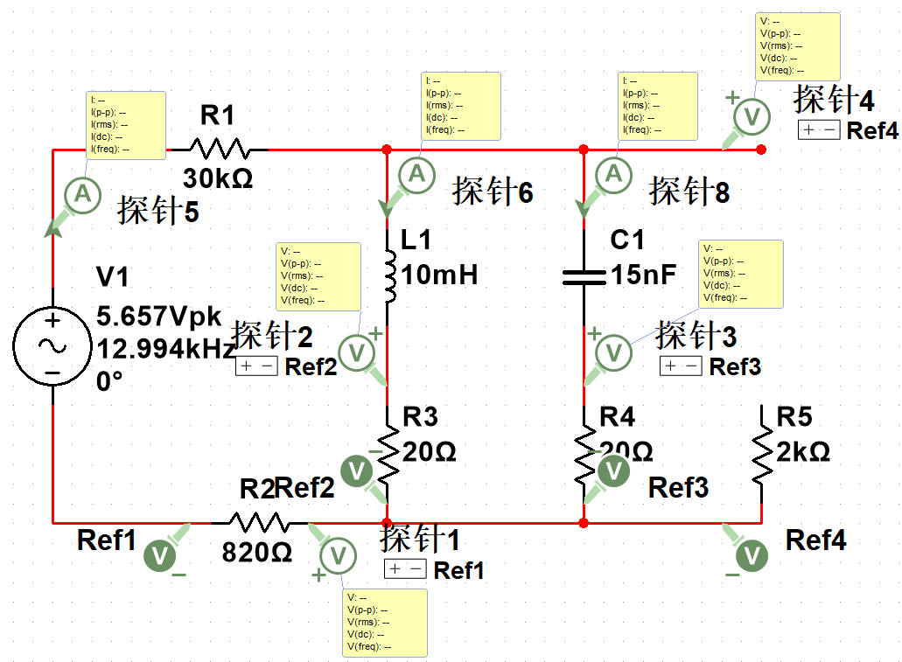

图8a-3 并联谐振电路

（2）正弦信号接入*RLC*并联电路，调输入电压有效值*U*=4V，改变信号源频率，使并联电路谐振，测出谐振频率*f*0，并按表8-4测定该谐振电路各电压,通过测量电压得出各支路电流，并由此计算谐振电路特性参数及元件实际值，数据填入表8-5。其中数据未作说明则取峰值。

表8-4 并联谐振电路各测量值

|  |  |  |  |  |  |
| --- | --- | --- | --- | --- | --- |
| 直接测量项目 | *f*0/kHz | *Uab/*mV | *IS/*mA | *IL0*/mA | *IC0/*mA |
| 无负载实测值（有效值） | 12.994 | 1.40 | 0.085 | 1.710 | 1.720 |
| 接负载（有效值）  实测值 | 12.994 | 0.219 | 0.123 | 0.267 | 0.269 |

表8-5 并联谐振电路特性参数及元件实际值

|  |  |  |  |  |  |  |
| --- | --- | --- | --- | --- | --- | --- |
| 间接测量项目 | *Z*OP/Ω | *ρ/*Ω | *Q* | *Bf*/Hz | *C/*pF | *L/*mH |
| 无负载  计算值 | 16671 | 816.44 | 20.42 | 636.33 | 15000 | 10 |
| 接负载  实测值 | 1793.7 | 816.44 | 2.197 | 5914.4 | 15000 | 10 |

（3）测绘出上述电路的谐振曲线*U*～*f*，其频率范围为9～19KHz，并由谐振曲线求通频带*Bf*和Q值。测量数据记入表8-6。注意其电压*U*ab最大值时*f*0及半功率点*f*1，*f*2（*U*=0.707 *U*0）的测量。

表8-6 并联谐振电路谐振曲线

|  |  |  |  |  |  |  |  |  |  |  |
| --- | --- | --- | --- | --- | --- | --- | --- | --- | --- | --- |
| *f*(kHz) | 10 | 12 | 13 | 14 | 14.8 | 16 | 17 | 18 | 19 | 20 |
| *U*ab/mV | 283 | 880 | 1975 | 865 | 540 | 345 | 270 | 222 | 190 | 167 |
| *U*/*U*0 | 0.14 | 0.44 | 0.99 | 0.43 | 0.27 | 0.17 | 0.14 | 0.11 | 0.09 | 0.08 |

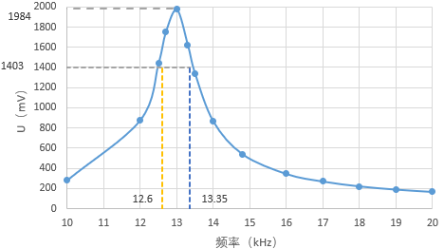

图8a-4 并联谐振曲线

其中，U0=1.984V，1.403V为0.707*U0值，蓝色虚线与黄色虚线之间部分为通频带。Bf=636.3Hz，Q=20.42，半功率点约为12.6kHz和13.35kHz。

（4）在上述电路ab两端并联一只2kΩ负载电阻（即在上述实验电路的基础上，将开关闭合），测定并入负载电阻后谐振电路的特性参数，说明负载接入对原谐振电路的影响。数据填入表8-4和表8-5。

**负载接入对原谐振电路的影响：**

阻抗匹配与功率传输：

当负载阻抗与谐振回路的特性阻抗相匹配时，谐振回路能够将存储的最大能量有效地传输给负载，实现最大功率传输。例如，在并联谐振回路中，负载阻抗应与回路在谐振频率下的纯电阻部分相等，以实现匹配。

品质因数Q：

如果负载不是纯阻性的或者与谐振回路不匹配，会增加谐振回路的有效电阻，从而降低品质因数Q。品质因数Q反映了谐振回路的选择性和储能效率，Q值越低，谐振峰越钝，通频带越宽，反之则越窄。负载的接入通常会使Q值降低，导致回路的带宽变宽，选择性变差。

### 8.4 实验要求与注意事项

1. 在测量电路的谐振曲线时，应注意保持电路的输入电压为恒定值（以交流电压表指示为准）。

2. 测量谐振曲线时应根据曲线的变化趋势，合理地选择测量点的频率。即在曲线变化大的部分测量点应取密些，在曲线变化小的部分测量点可取稀些，在整个频率变化范围内测量点数不得少于十个。

### 8.5 实验报告与思考题

1. 整理实验数据，进行必要的计算，绘制谐振曲线。

见上文。

2. 总结测量方法，分析实验数据。

见上文。